UNIVERSIdade FEEVALE

KARINE BENDER

TIR – APLICATIVO PARA AUXÍLIO A PESSOAS COM TRANSTORNO DE DÉFICIT DE ATENÇÃO E HIPERATIVIDADE

Novo Hamburgo
2020
KARINE BENDER

TIR – APLICATIVO PARA AUXÍLIO A PESSOAS COM TRANSTORNO DE DÉFICIT DE ATENÇÃO E HIPERATIVIDADE

Trabalho de Conclusão de Curso
apresentado como requisito parcial
à obtenção do grau de Bacharel em
Ciência da Computação pela
Universidade Feevale

Orientador: Regina Heidrich

Novo Hamburgo
2020

Agradecimentos
Gostaria de agradecer a meus pais, Simone e Luciano, e a meu irmão Leonardo, pelo incentivo de uma vida inteira e pelo suporte emocional nestes 6 anos de graduação. Ao meu namorado Mauricio, por ter sido meu companheiro nessa longa caminhada, sem nunca soltar a minha mão. Aos meus avós, Nelson e Dulce por participarem ativamente de cada momento não apenas da graduação como da minha vida. A minha madrinha Sueli, pelo incentivo que vem desde a infância e por ser um exemplo de força. A Giulia e Daniela, minhas terapeutas, por me ajudarem a atravessar o período deste trabalho e lidar com o meu próprio TDAH. A minha orientadora Regina, por sempre estar presente e disponível para ajudar em todos os aspectos desta pesquisa. Ao PROUNI, por me proporcionar a oportunidade de fazer uma graduação, provando que o acesso à educação pode e deve ser para todos. E a um de meus melhores amigos, Tiago de Souza. Primeiro pelos momentos de descompressão, de risadas e de alegria durante todo o período deste trabalho e por vários anos além disso. Segundo, em sua memória, por ter sido um herói ao dar sua vida para impedir um feminicídio, em 5 de outubro de 2020. Teu legado viverá. “Diante da vastidão do tempo e da imensidão do universo, é um imenso prazer para mim dividir um planeta e uma época com você.” (Carl Sagan).
Resumo
O Transtorno de Déficit de Atenção e Hiperatividade (TDAH) é uma condição que afeta aproximadamente 5% das crianças e 2,5% dos adultos. Este transtorno interfere no foco e consequentemente no aprendizado e outras tarefas dia-a-dia. Estudos atualmente apontam que o TDAH tem fator hereditário, todavia esse fator não se demonstrava aparente até algum tempo atrás, pois não era esperado uma concentração em situações específicas como nos tempos atuais, onde existem diversas distrações. Alguns aplicativos para auxiliar na organização e consequentemente na concentração do paciente TDAH já existem, porém, não são focados especificamente em pessoas com este transtorno. O objetivo do presente trabalho é implementar na forma de um aplicativo, ferramentas que possam auxiliar nas necessidades diárias dos pacientes com TDAH. A metodologia de pesquisa é pesquisa aplicada, quanto à forma de abordagem do problema é qualitativa, tratando-se de um estudo de caso e a metodologia projetual é uma aplicação primariamente com suporte para dispositivos Android, utilizando a linguagem JavaScript com o framework React Native que permite o desenvolvimento de aplicativos multiplataforma, implementando uma funcionalidade de coleta de feedback interna para avaliação dos resultados. Ao final do presente trabalho, tem-se um aplicativo funcional que engloba as necessidades diárias de organização de uma pessoa com TDAH disponibilizado para a plataforma Android de forma gratuita para o público em geral.

Palavras-chave: Transtorno de Déficit de Atenção, Aplicativo, Auxílio.

Abstract
ADHD is a condition that affects approximately 5% of children and 2.5% of adults. This disorder interferes with focus and consequently on learning and other day-to-day tasks. Studies currently point out that ADHD has a hereditary factor, however this factor was not apparent until some time ago, as a concentration in specific situations was not expected as in the present times, where there are several distractions. Some applications to assist in the organization and consequently in the concentration of the ADHD patient already exist, however, they are not specifically focused on people with this disorder. The apps focused on assist people with ADHD are rare. The objective of this work is to implement, in the form of an application, tools that can assist in the daily needs of patients with ADHD. The research methodology is applied research, as the way of approaching the problem is qualitative, being a case study and the design methodology is an application primarily supported for Android devices, using the JavaScript language with the React Native framework that allows the development of multiplatform applications, implementing an internal feedback collection functionality to evaluate the results. At the end of this work, we have a functional application that encompasses the daily organizational needs of a person with ADHD made available to the Android platform free of charge to the general public.

Keywords: Attention Deficit Hyperactivity Disorder, Application, Support.

Lista de Figuras
Figura 1- Na cor vermelha, aporte sanguíneo em cérebro normal e cérebro TDAH 19
Figura 2 - Relação percentual de meninos e meninas diagnosticados com TDAH nos EUA entre 1997 e 2016. 24
Figura 3- Relação de pacientes TDAH e pessoas próximas 33
Figura 4- Relação de uso de aplicativo 34
Figura 5- Relação de Aplicativos Utilizados 35
Figura 6 - Aderência a funcionalidade proposta A 36
Figura 7 - Aderência a funcionalidade proposta B 37
Figura 8 - Aderência a funcionalidade proposta C 38
Figura 9 - Recorrência de sugestões do público alvo por categoria 39
Figura 10- Interface do Software de prototipação Figma 40
Figura 11- Renderizando no React Native 41
Figura 12- Teste de contraste com a cor rosa 44
Figura 13- Teste de contraste com a cor roxa 45
Figura 14- Interface da biblioteca Flaticon 46
Figura 15- Tela de Login 47
Figura 16- Tela de seleção de perfil 48
Figura 17- Tela de Novo Paciente 49
Figura 18- Tela de Novo Colaborador 50
Figura 19 – Tela inicial do usuário 51
Figura 20- Menu lateral do app 52
Figura 21- Tela de Perfil de Usuário 53
Figura 22- Tela de adição de colaborador via QR Code 54
Figura 23 - Tela de adição de colaborando via QR Code 55
Figura 24- Lista de Colaboradores 56
Figura 25- Lista de Colaborandos 57
Figura 26- Tela de tipos de tarefa 58
Figura 27- Nova Atividade Profissional 59
Figura 28- Nova Atividade Acadêmica 59
Figura 29- Nova Consulta Médica 60
Figura 30- Nova Atividade Genérica 61
Figura 31- Lista de Tarefas Atualizada 62
Figura 32- Cadastro de Medicamento 63
Figura 33- Lista de Medicamentos 64
Figura 34- Marcadores de Humor 65
Figura 35- Histórico de Humor 66
Figura 36- Faixa etária dos usuários 67
Figura 37- Relação de Pacientes e Colaboradores dos usuários do aplicativo 68
Figura 38- Avaliação da interface do aplicativo 68
Figura 39- Avaliação de acessibilidade do aplicativo 69
Figura 40- Avaliação das funcionalidades gerais do aplicativo 69
Figura 41- Avaliação das funcionalidades específicas do aplicativo 70
Figura 42- Sugestões de melhoria para o aplicativo 70
Figura 43- Possível continuidade de uso do aplicativo 71
Figura 44- Pergunta sobre a relevância e diferencial do TIR em relação a outros aplicativos do mesmo nicho 71

Lista de Tabelas
Tabela 1 - Relação entre aplicativos não-direcionados a TDAH e suas funcionalidades 32

Lista de Abreviaturas e Siglas
TDAH | Transtorno de Déficit de Atenção e Hiperatividade
DSM-IV | Diagnostic and Statistical Manual of Mental Disorders – 4th Edition
RM | Ressonância Magnética
DTI | Diffusion Tensor Immaging
IPDA | Instituto Paulista de Déficit de Atenção
ABDA | Associação Brasileira de Déficit de Atenção
PET | Positron Emission Tomography
SPECT | Single Photon Emission Computed Tomography
DDA | Disturbio de Déficit de Atenção
TIC | Tecnologia da Informação e Comunicação
BCI | Brain-Computer Interface
fMRI | Functional Magnetic Resonance Imaging
ProDAH | Programa de Transtornos de Déficit de Atenção e Hiperatividade
OMS | Organização Mundial da Saúde
WND | World Net Daily
UI | User Interface
API | Application Programming Interface
Sumário
1 Introdução 11
1.1 OBJETIVOS 11
1.1.1 Objetivo Geral 11
1.1.2 Objetivos Específicos 12
1.2 ESTRUTURA DO TRABALHO 12
2 METODOLOGIA 13
3 DEFINIÇÃO DE TDAH 14
3.1 TIPO DESATENTO/DISTRAÍDO 22
3.2 TIPO HIPERATIVO/IMPULSIVO 22
3.3 TIPO COMBINADO/MISTO 23
3.4 HIPERFOCO 23
3.5 TDAH EM MULHERES 24
4 a tecnologia como aliada ao TDAH 28
4.1 JOGOS E TDAH 29
4.2 APLICATIVOS PARA PLATAFORMAS ANDROID 30
4.3 PESQUISA COM O PÚBLICO ALVO 32
5 DESENVOLVIMENTO DO APLICATIVO 40
5.1 REACT NATIVE 40
5.2 EXPO 42
5.3 VERSÃO INICIAL DO APP 43
6 validação 67
7 Considerações Finais 72
Referências Bibliográficas 73

Introdução
O Transtorno de Déficit de Atenção e Hiperatividade (TDAH), é uma condição que afeta crianças e adultos. É reconhecido oficialmente por vários países e pela Organização Mundial da Saúde (OMS). Em alguns países, como nos Estados Unidos, alunos com TDAH são protegidos pela lei quanto a receberem tratamento diferenciado na escola. Subdivide-se em três grupos, sendo eles o tipo desatento, tipo hiperativo impulsivo e tipo combinado. O TDAH prejudica a organização de tarefas diárias, capacidade de concentração e pode gerar novos transtornos psicológicos, como ansiedade e depressão.
Tendo estes problemas em vista, diversas empresas ou iniciativas de pesquisa estão buscando elaborar soluções como forma de tecnologias de complemento ao tratamento básico, na forma de jogos educacionais ou mesmo aplicativos de auxílio no dia a dia. Mais detalhes sobre tais estudos serão explicados ao decorrer do presente trabalho. Existem aplicativos não necessariamente elaborados para pessoas com o transtorno que podem auxiliar até certo ponto, entretanto, percebe-se uma carência de aplicativos destinados a pessoas com TDAH, especialmente no Brasil, na língua portuguesa, de forma gratuita e acessível.
O presente trabalho reúne estudos práticos e teóricos das áreas da psicologia e da tecnologia, observando seus sucessos e seus possíveis pontos de melhoria, com o objetivo de desenvolver um aplicativo para auxílio a pessoas com este transtorno, com o objetivo de oferecer suporte em seu planejamento de atividades e organização pessoal, buscando compreender as necessidades de pessoas com TDAH, pesquisar e avaliar as funcionalidades necessárias, implementar um aplicativo com as necessidades identificadas e finalmente avaliar os resultados obtidos com o aplicativo através de coleta de feedback.

OBJETIVOS

1.1.1 Objetivo Geral
Tendo em vista que o TDAH prejudica a organização de tarefas diárias, o presente trabalho visa desenvolver um aplicativo para auxílio a pessoas com este transtorno, com o objetivo de oferecer suporte em seu planejamento de atividades e organização pessoal.

1.1.2 Objetivos Específicos
- Compreender as necessidades de pessoas com TDAH
- Pesquisar e avaliar as funcionalidades necessárias
- Implementar um aplicativo com as necessidades identificadas
- Avaliar os resultados obtidos com o aplicativo através de coleta de feedback

ESTRUTURA DO TRABALHO
Inicialmente, no Capítulo 2, são apresentadas as características relacionadas a metodologia de pesquisa escolhida para o trabalho. No Capítulo 3 é apresentada a definição do TDAH, desde a primeira observação e estudos observação do transtorno, passando por seus diferentes subtipos reconhecidos atualmente e também descrevendo a ocorrência de TDAH em Mulheres. A seguir, no Capítulo 4, é apresentada uma visão da tecnologia como aliada ao TDAH em suas diferentes possibilidades, e também é mostrada uma pesquisa com o público-alvo a respeito deste assunto. No capítulo 5, é demostrado o fluxo de implementação do aplicativo, desde sua prototipação, o uso das ferramentas React Navive e Expo para seu desenvolvimento e o resultado visual final para cada tela, explicando detalhadamente cada função. No Capítulo 6 é realizada a validação do aplicativo feita juntamente com testadores e público-alvo, elencando suas percepções e sugestões para cada aspecto do aplicativo. Por fim, no Capítulo 7, as conclusões sobre o trabalho são expostas.

METODOLOGIA
De acordo com Prodanov e Freitas (2013), a natureza do presente trabalho é classificado como aplicada, pois sua finalidade é produzir conhecimento para resolução de um problema específico, no caso, prover auxílio para pessoas com TDAH.
Quanto à forma de abordagem do problema, é qualitativa, pois será analisado através do feedback dos usuários, parâmetros de efetividade e eficiência no auxílio ao TDAH. Os resultados também poderão ser avaliados utilizando como base pesquisas onde a ferramenta está embasada. Ainda segundo os mesmos autores, Prodanov e Freitas (2013), a pesquisa qualitativa é quando o ambiente natural é fonte direta para coleta de dados, interpretação de fenômenos e atribuição de significados.
O objetivo de estudo é explicativo, uma vez que considera as características dos pacientes TDAH para a construção do aplicativo de auxílio, pois segundo Prodanov e Freitas (2013), procura identificar os fatores que causam um determinado fenômeno, aprofundando o conhecimento da realidade. Será feito um estudo de caso, observando quais as ferramentas funcionam com maior eficiência para pessoas com TDAH, embasado nas pesquisas realizadas, validando as escolhas através de coleta de feedback.
Com base nos dados coletados, será desenvolvida a aplicação primariamente com suporte para dispositivos Android. Para esta finalidade, será utilizada a linguagem Javascript com o framework React Native que permite o desenvolvimento de aplicativos multiplataforma, além de possuir uma grande comunidade, aumentando assim o número de ferramentas disponíveis para o desenvolvimento. Ainda para a implementação será utilizado o Expo, um conjunto de ferramentas desenvolvido de maneira a facilitar o desenvolvimento de aplicações em React Native, composto de uma ferramenta de linha de comando que permite criação e manipulação de projetos gerenciados pelo Expo, permitindo o desenvolvimento de aplicações sem a necessidade de instalação dos kits de desenvolvimento de Android ou Ios. fazendo uso dos recursos nativos de cada aparelho.

DEFINIÇÃO DE TDAH
Neste capítulo serão abordadas as definições básicas referentes ao TDAH, com a finalidade de gerar um entendimento acerca do transtorno. De acordo com a ABDA (Associação Brasileira de Déficit de Atenção), no início do século XX o Transtorno de Déficit de Atenção e Hiperatividade foi descrito pelo pediatra inglês George Still. De acordo com o médico, as alterações de comportamento observadas em algumas crianças eram erroneamente atribuídas a falhas educacionais, quando na verdade eram consequência de um determinante biológico incapaz de ser demonstrado. Segundo Reichl et al (2010) Still se envolveu em pesquisas sobre doenças da infância e escreveu vários livros de medicina sobre suas descobertas. As descobertas mais conhecidas são suas descrições de a form of chronic joint disease in children que hoje é chamada de "Doença de Still". Em 1906, Still se tornou o primeiro professor de pediatria na Inglaterra no King's College London Hospital e em 1933, foi presidente do primeiro congresso internacional de pediatria. George Still tem sido frequentemente chamado de "pai da pediatria britânica".
Apesar da descrição de George Still ser mencionada em diversas literaturas como a primeira definição de TDAH existente, segundo Palmer e Finger (2001), o médico escocês Alexander ton descreveu no ano de 1798 todas as características essenciais do subtipo desatento de TDAH mais de um século antes de George Still. Em An inquiry into the nature and origin of mental derange- ment: comprehending a concise system of the physiology and pathology of the human mind and a history of the passions and their effects, Crichton analisou e descreveu um aparente problema de atenção em jovens, de uma maneira que atende aos critérios listados para Desatenção no TDAH no DSM-IV. Mediante seus estudos, Crichton observou que a atenção, ou a capacidade de responder adequadamente a estímulos, pode ser afetado por fatores como lesões agudas, idade, bebidas alcoólicas e fadiga. A partir desta premissa, concluiu que um verdadeiro déficit de atenção existe apenas quando a capacidade de sustentar a atenção cai frequentemente fora dos limites da faixa normal previamente descrita.

Segundo Green (2016), Leon Eisenberg foi um psiquiatra e professor de medicina social estadunidense, notável por seus estudos em crianças afetadas pelo autismo e por seu trabalho como defensor dos direitos humanos. Uma de suas maiores realizações foi conduzir o primeiro ensaio clínico testando drogas psiquiátricas em crianças. Em 1954, após receber uma bolsa para estudar com o psiquiatra americano Leo Kanner no Hospital Johns Hopkins, Eisenberg abandonou a psicanálise - que era então o núcleo da psiquiatria nos EUA - em favor de abordagens mais rigorosas à psicoterapia que pudessem ser validadas cientificamente.
Em Commentary with a Historical Perspective by a Child Psychiatrist: When “ADHD” Was the “Brain-Damaged Child” (2007), Eisenberg comenta sobre a origem do termo TDAH.
Certa vez, quando me formei na escola de medicina (em 1946, para ser mais preciso sobre isso), não havia nomenclatura pata déficit de atenção e hiperatividade (TDAH); isto é, não havia tal termo. Havia, é claro, crianças com uma constelação semelhante de sintomas (embora parecia haver muito menos), mas eles eram categorizados de maneiras diferentes que refletem conceitos diferentes. Um termo de uso comum foi "Crianças com lesão cerebral." Em um artigo que escrevi sobre crianças em 1957, resumi as características clínicas proeminentes: hipercinesia; atenção curta e distração acentuada; instabilidade de humor; ansiedade, muitas vezes atingindo as proporções de pânico; um maior ou menor grau de déficit intelectual; e menos consistentemente, comportamento antissocial (EISENBERG, 2007, página 279, tradução nossa).
Após o falecimento de Einsenberg, em 2009, o grupo de comunicação conservador WND publicou o artigo Father of ADHD calls himself a liar (Dean, 2009), sugerindo que Ensenberg teria dito em uma entrevista – pouco antes de sua morte – que o “TDAH é o principal exemplo de uma doença fictícia”, além de acusar o pesquisador e a indústria farmacêutica de lucrarem com a venda de medicações.
A indústria médica está utilizando o pretexto de ajudar crianças com o objetivo de despersonalizar nossos filhos e desconectá-los de uma criação saudável e normal. Pais estão expondo seus filhos a essas drogas e sujeitando-os a outras que o mundo tem a oferecer, quando, na verdade, tudo o que essas crianças buscam são seus pais, na esperança de ser a bênção que Deus quer que elas sejam. (…) Por que algum pai submeteria seus filhos a drogas com efeitos colaterais tão perigosos? O Dr. Edward C. Hamlyn, membro fundador do Colégio Real de Clínicos Gerais da Grã-Bretanha, afirmou, em 1998, que “o TDAH é uma fraude cuja intenção é justificar a iniciação das crianças a uma vida de vício em drogas”. O “déficit de atenção” está na responsabilidade dos pais, não na criança. A Bíblia nos diz que o cabe aos pais “ensinar a criança no caminho em que deve andar, e, mesmo no fim de sua vida, não se desviará dele!” (Provérbios 22:6 KJA), e não o contrário. (DEAN, 2009, página 1, tradução nossa).

Entretanto, no referido artigo, não consta fonte apontando que Einsenberg teria dito tais palavras. O texto também não apresenta conteúdo científico, e mesmo que fosse de caráter informativo, induz o leitor ao erro. Além disso, utiliza como estratégia argumentativa a falácia de apelo a autoridade, citando a bíblia como maneira de justificar suas alegações.
No artigo - Será o Transtorno de Déficit de Atenção e Hiperatividade (TDAH) uma grande farsa?- (Gracher, 2014), o autor desmistifica a suposta fala de Einsenberg. O médico teria dito tais palavras em uma entrevista para o famoso jornal alemão Der Spiegel no ano de 2012.
A predisposição genética para o TDAH é completamente superestimada. Ao invés disso, o psiquiatra infantil deve investigar mais profundamente as razões psicossociais que podem levar a problemas de comportamento, segundo Eisenberg. Há brigas com os pais? A mãe e o pai vivem juntos? Há problemas na família? Tais questões são importantes, mas elas tomam muito tempo, ele cita, acrescentando com um suspiro: ‘Prescrever uma pílula, por outro lado, é mais rápido. (DER SPIEGEL, 2014, página 1, apud GRACHER)

Analisando as palavras de Einsenberg na citada entrevista (Gracher, 2014) alega que Eisenberg não disse que o TDAH é “fictício” (no alemão, seria algo como fiktiv, palavra que não consta na passagem original), mas sim que é “um excelente exemplo de doença que pode ser fabricada”. Isto muda a forma em que entendemos a passagem, e como dito anteriormente, induz o leitor ao erro. O que Eisenberg teria afirmado é que fábricas estariam abusando de uma doença para lucrar. Quando ele fala que a predisposição genética para o TDAH é superestimada, ele confirma a existência dessa predisposição, mas rejeita que ela ocorre em tantas pessoas. Sua fala, na verdade, critica a maneira como psiquiatras infantis agem atualmente, sem considerar que muito do déficit de atenção pode ser um reflexo do ambiente social da criança, não uma predisposição genética.
O autor (Gracher, 2014) conclui que o que o grupo conservador WND publicou é falso. O pesquisador e psiquiatra alemão Leon Eisenberg nunca afirmou que o TDAH é uma invenção, tampouco se chamou de mentiroso. A frase, tal como divulgada, foi retirada do contexto da entrevista e divulgada de modo sensacionalista. O TDAH é uma doença real, com efeitos reais e com um tratamento real. Infelizmente, tal publicação já surtiu efeitos negativos, sendo publicada como verdadeira em diversas redes sociais, colocando em dúvida o estudo da vida de Einsenberg e fortalecendo preconceitos contra pessoas que sofrem do transtorno.
Segundo Bridi Filho (2016, p.117) a desatenção, hiperatividade e impulsividade se apresentam como sintomas centrais para compor os critérios para diagnósticos de TDAH. Os sintomas, por sua vez, devem ser acompanhados clinicamente, observando seu impacto nos âmbitos de interação social, qualidade de vida, aspectos cognitivos e o desempenho afetivo e emocional do indivíduo. Por estas definições, muitas vezes os variados sintomas para TDAH carecem de clareza, e podem acabar sendo pouco distinguíveis de outras manifestações.
O cérebro de pessoas com TDAH tem diferenças nas áreas que coordenam atenção e recompensa, áreas estas que controlam organização, planejamento, memória e autocontrole. A dificuldade reside no fato de a pessoa com o distúrbio ter a tendência a ter menos autocontrole no que é desinteressante de ser feito, já que a recompensa não é imediata: esta requer muito tempo ou muito esforço. Segundo Furukawa et. al. (2014), embora exista uma variabilidade considerável entre estudos envolvendo atenção e recompensa, uma descoberta consistente no comportamento de escolha é uma preferência mais forte por pequenas recompensas imediatas do que por recompensas maiores, porém mais laboriosas. Sendo assim, é normal que pessoas com este transtorno tendam a se sair melhor em atividades em que a sensação de recompensa é imediata, como por exemplo nos esportes ou vídeo games, do que em atividades mais extensivas.
Sabe-se atualmente que o TDAH pode ser hereditário. De acordo com Iamarino (2016), do ponto de vista evolutivo, o motivo da possibilidade de herdar algo que dificulta a concentração reside no fato de que a falta de atenção e a hiperatividade não eram tão prejudiciais até pouco tempo atrás. Porém, na sociedade atual onde espera-se que crianças passem boa parte de seu tempo sentadas, quietas e concentradas, isso passa a ser um problema, que se agrava dada a quantidade de distrações da vida moderna aumenta.
Segundo Krain e Castellanos (2006), presume-se que hipotéticos déficits psicológicos estejam ligados à disfunção dos circuitos frontoestriatais, mediando funções motoras, cognitivas e comportamentais do cérebro. Na última década, a ressonância magnética (RM) tem sido usada para examinar as diferenças anatômicas nessas regiões entre crianças que apresentam sinais de TDAH e crianças que não apresentam o transtorno, além de quantificar as diferenças no volume cerebral total, áreas de interesse específicas e regiões pré-frontais, gânglios da base, corpo caloso e cerebelo. Diferenças na substância cinza e branca também foram examinadas.
Ainda segundo Krain e Castellannos (2006), o TDAH é caracterizado por sintomas que variam dependendo do subtipo, idade, sexo e situação clínica. Essa heterogeneidade dificulta as comparações entre os estudos. Outras complicações surgem quando se considera o uso generalizado de medicamentos estimulantes no tratamento do TDAH. Os estudos de ressonância magnética de crianças com TDAH devem ser considerados à luz de várias limitações potenciais, incluindo heterogeneidade da amostra, tamanhos pequenos de amostra e falta de consistência na metodologia de ressonância magnética. Apesar disso, há evidências consistentes de que os cérebros de crianças com TDAH são significativamente menores, em média, do que os cérebros de crianças saudáveis comparadas ao longo da infância e adolescência.
Consistente com a hipótese de que o TDAH está associado a um atraso no desenvolvimento maturacional, foi observado um desenvolvimento mais lento dos tratos de fibras de matéria branca no núcleo caudado ao longo da adolescência no TDAH, que eventualmente alcançou níveis normais aos 18 anos. Além disso, dois estudos que testaram a integridade da microestrutura em uma variedade de tratos de matéria branca encontraram quase todos os tratos atenuados no TDAH, o que sugere um possível atraso global no desenvolvimento do trato de matéria branca no TDAH (BRINSON et al, 2014, tradução nossa).
Pesquisas mostram que, em média, 67% de crianças diagnosticadas com transtorno de déficit de atenção/hiperatividade (TDAH) continuam tendo os sintomas quando adultos, interferindo na vida acadêmica, profissional, afetiva e social. Segundo Fernandes et al (2005), de uma forma geral, as pesquisas têm mostrado o TDAH associado a outros diagnósticos, como transtorno do humor bipolar, depressão, transtornos de ansiedade, abuso de álcool e drogas, o que aumenta significativamente o grau de comprometimentos em pessoas acometidas pelo transtorno.
Segundo Silva (2003), existem indícios de que o Distúrbio do Déficit de Atenção apresenta uma alteração na estrutura cerebral de seus portadores, providos por estudos realizados por meio de exames de neuroimagem. Essa categoria de exames visa a obter imagens que mostrem o funcionamento do cérebro, não apenas sua imagem estática. Dentre esses exames, o que melhor evidencia a atividade funcional das diversas partes do cérebro é o PET ou SPECT, ambos se referem a tomografias realizadas por emissão de pósitrons, que podem visualizar tanto a estrutura, como a atividade das regiões cerebrais, em determinado momento. As conclusões desses estudos foram unânimes em descrever uma hipoperfusão cerebral localizada mais significativamente na região pré-frontal e pré-motora do cérebro. Essa hipoperfusão significa que a região frontal, nas pessoas com DDA, recebe um menor aporte sanguíneo do que deveria e, como consequência, há uma diminuição do metabolismo nesta região, que, ao receber menos glicose (oriunda do sangue), terá menos energia e funcionará com seu desempenho reduzido. Levando em consideração de que o lobo frontal é o principal responsável pela ação reguladora do comportamento do ser humano, podemos avaliar que o seu hipofuncionamento está diretamente ligado às alterações funcionais apresentadas no Distúrbio do Déficit de Atenção.
Ainda segundo Silva (2003), o lobo frontal regula o comportamento pelo exercício das seguintes funções: fazer manutenção dos impulsos sob controle; planejar ações futuras; regular o estado de vigília; ”filtrar” estímulos irrelevantes, que são responsáveis por nossa distração; acionar as reações de luta e fuga; estabelecer conexão direta com o sistema límbico com o centro da fome e da sede; regular a sexualidade, o grau de disposição física e mental e muitos outros impulsos de aspecto fisiológico. A ação reguladora do comportamento humano é feita pelo lobo frontal, exercendo uma série de funções de caráter inibitório, cabendo a ele puxar o freio de mão do cérebro humano no que diz respeito aos seus pensamentos, impulso e velocidade de suas atividades físicas e mentais. E é justamente isso que falha no cérebro do DDA, seu filtro ou freio perde eficácia reguladora por receber menos glicose, sua fonte maior de energia, em função da já citada hipoperfusão sanguínea da região frontal. Silva (2003) ainda comenta que sem “freio”, o cérebro DDA terá uma atividade muito mais intensa, será bombardeado por uma tempestade de pensamentos e impulsos numa velocidade muito acima da média. Por consequência, isso ocasionará em uma grande desorganização interna que poderá encobrir aptidões, talentos e muita inteligência, num grande emaranhado mental. A figura 1 mostra a diferença de aporte sanguíneo em um cérebro normal e em um cérebro TDAH.

Figura 1- Na cor vermelha, aporte sanguíneo em cérebro normal e cérebro TDAH
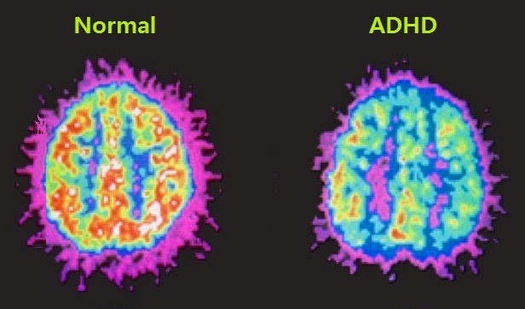
Fonte: Medrition (2014)

Para uma identificação da criança TDAH, Silva (2003) elucida que os pontos chave são distração, impulsividade e hiperatividade. Entretanto, o sinal que pode diferenciar uma criança DDA de outra que não seja é a intensidade, a frequência e a constância destas três principais características. O principal instrumento de um médico, de um psicólogo ou de outro profissional habilitado que queira avaliar a possibilidade de uma criança ser DDA é simplesmente a observação, mas uma observação muito especial. O profissional deve estar treinado a captar as nuances, não só no comportamento manifesto da criança, como também deve observar nos relatos de pais e/ou cuidadores, professores e de outras pessoas que convivam com a criança, os fatos e acontecimentos que caracterizariam uma criança com TDAH, utilizando critérios de comparação. Uma criança pode ser TDAH, se aquela tríade de funcionamento for muito mais intensa e frequente, quando comparada com crianças de mesma idade. Silva (2003) elucida os pontos a serem observados em crianças em idade escolar para um diagnóstico inicial.

- Com frequência mexe ou sacode pés e mãos, se remexe no assento, se levanta da cadeira. Não consegue manter-se quieta, mesmo em situações em que se espera que o faça.
- É facilmente distraída por estímulos externos. A criança DDA tem a atenção tão dispersa que qualquer estímulo, um barulho, um movimento, a impede de concentrar-se em alguma tarefa por muito tempo. Principalmente se a tarefa for obrigatória e não despertar nenhum interesse especial. (...) sua mente é um radar girando o tempo todo em busca de novidades.
- Tem dificuldade de esperar sua vez em brincadeiras ou em situações de grupo. Esperar em filas é um suplício, assim como esperar sua vez em brincadeiras; frequentemente interrompe os coleguinhas e fala excessivamente. Por isso, é muito comum ser considerada uma criança encrenqueira por supervisores do colégio e ter dificuldades de relacionamento com colegas.
- Com frequência dispara respostas para perguntas que ainda não foram completadas. Isso acontece porque, tão logo venha algo à mente de uma criança DDA (e de grande parte ela coloca em palavras, muitas vezes atropeladamente — afinal, a velocidade de sua língua não consegue se equiparar à de seu cérebro. Isso é uma consequência da impulsividade. A criança DDA não consegue parar ou filtrar o fluxo de ideias que eclodem em sua mente.
- Tem dificuldade em seguir instruções e ordens.
- Tem dificuldade em manter a atenção em tarefas ou mesmo atividades lúdicas. Se entedia rapidamente. Sua atenção é fluida e escorregadia. Sua atenção pode esvair-se durante atividades prolongadas e encadeadas de caráter obrigatório ou mesmo em brincadeiras de grupo que envolvam regras. No entanto, pode subitamente solidificar-se se determinada atividade a estimula ou encanta. Assim como pode sublimar-se repentinamente, se algo mais interessante a distrair ou enfastiar-se simplesmente da atividade atual. Um exemplo comum é o vídeo game. Tais jogos unem estímulos de diversos tipos, de forma sincrônica e simultânea, comumente em grande velocidade. São imagens vivas, coloridas e dinâmicas acompanhadas por sons vibrantes que correspondem às ações empreendidas pela criança no jogo. (...) Características desses jogos conseguem ativar o cérebro de uma criança TDAH de tal forma que atividades rotineiras e encadeadas não podem, pois não possuem as características dinâmicas necessárias. Uma solução seria unir atividades educativas com meios multimídia, e já estão sendo feitos vários desenvolvimentos nesse sentido.
- Frequentemente muda de uma atividade inacabada para outra. Esta característica está intimamente encadeada com a anterior. Quando estão entretidos em uma tarefa ou projeto, crianças com o transtorno acabam pensando em “n” outras coisas diferentes para fazer. (...) Como acabam fazendo (e pensando) muitas coisas ao mesmo tempo, deixam passar detalhes e cometem erros pela desatenção. E a ansiedade acarretada pelo fato de ter muitas coisas a fazer contribui para diminuir mais ainda sua capacidade de concentração. Precisam de muito incentivo e estruturação para completar suas tarefas.
- Tem dificuldade em brincar em silêncio ou tranquilamente.
- Às vezes fala excessivamente. É bastante comum que uma criança TDAH dê voltas em torno de um assunto antes de conseguir chegar ao ponto. Ou pode ser que no meio da fala esqueça o ponto e acabe falando de outras coisas. Esta característica está diretamente relacionada ao item 4. Como a criança DDA é assaltada por um fluxo incessante de ideias e imagens, ela tem dificuldade de ser concisa e objetiva ao falar. É comum que um assunto puxe outro, que puxa outro e no instante seguinte já não sabe mais por que está falando aquilo ou mesmo o que estava falando antes. É importante que pais e/ou cuidadores e professores tentem ser compreensivos e mesmo aprendam a enxergar o lado divertido dessas características e brincar com a criança sem fazê-la se sentir inadequada, ajudando-a a se concentrar no assunto em questão.
- Vive perdendo itens necessários para tarefas ou atividades escolares. Se a criança frequentemente esquece de fazer o trabalho de casa ou de levar o lanche para a escola, há sinal de alerta. Podem ser sinais de desatenção e lapsos de memória típicos do DDA, e não necessariamente irresponsabilidade ou imaturidade.

Segundo o Instituto Paulista de Déficit de Atenção (IPDA), os sintomas do Transtorno de Déficit de Atenção podem aparecer em várias combinações. A tríade de sintomas principais consiste em Desatenção – Hiperatividade – Impulsividade, que representa apenas as características mais conhecidas e comentadas. Hiperfoco e esquecimentos são outros sintomas menos comentados.

TIPO DESATENTO/DISTRAÍDO
Sintomas do TDAH do subtipo desatento mais comuns consistem em falta de atenção, dificuldade em resistir às distrações, esquecimentos, desorganização mental e também do que ocorre ao redor, dificuldade com a percepção da passagem do tempo, causando atrasos e adiamentos. Segundo o IPDA, as características principais deste tipo de TDAH são associadas à falhas no controle inibitório das distrações, o que impede manter o foco e concentrar. A filtragem necessária para separar as informações relevantes para o momento das menos relevantes falha, daí a tendência a se distrair, visto que todos os estímulos têm a mesma relevância. É importante ressaltar que, ao tentar se concentrar, o esforço mental normalmente produz o efeito oposto ao desejado. Em outras palavras, é como se os sistemas desligassem, justamente quando são mais exigidos. Por este motivo é observada sonolência e lentificação durante atividades como leitura, palestras e aulas.
O esquecimento, a dificuldade em seguir instruções e se perder em conversas acontece devido a falhas na atenção e na memória operacional. Pois como não há atenção suficiente, a informação às vezes sequer é percebida (IPDA, 2018).

TIPO HIPERATIVO/IMPULSIVO
Sintomas do subtipo Hiperativo-Impulsivo são os mais disruptivos – agitação, impulsividade, inquietude, até mesmo irritabilidade, sendo assim os sintomas que mais perturbam as pessoas ao redor. Como resultado, recebem mais queixas e na infância é o tipo mais diagnosticado. Transtorno de Déficit de Atenção do Tipo Hiperativo-Impulsivo: A agitação, hiperatividade, impulsividade são os traços mais marcantes. A busca constante por estimulação, impulsividade e dificuldade em pensar antes de agir pode trazer consequências negativas, tanto para crianças quanto para adultos.
De um modo geral, a hiperatividade é mais comum na infância, podendo até aparecer em bebês hiperativos. Felizmente, é comum desaparecer com o passar dos anos. No TDAH Adulto, comumente se manifesta como hiperatividade mental (IPDA, 2018).

TIPO COMBINADO/MISTO
Sintomas do subtipo combinado/misto combinam simultaneamente todas as características dos subtipos de TDAH desatento/distraído e hiperativo/impulsivo. De acordo com o IPDA, é importante ressaltar que a manifestação plena dos sintomas varia com a idade. Em crianças pequenas, a hiperatividade é mais visível, pois não se espera das crianças um grau elevado de concentração. Com o início da alfabetização, passa a ser mais perceptível uma crescente tendência à distração, esquecimentos e desorganização, além da agitação.
É comum que a hiperatividade desapareça com o passar dos anos, entretanto pode ter continuidade em adultos, manifestando-se como hiperatividade mental. (IPDA, 2018).

HIPERFOCO
Segundo Flippin (2020) o hiperfoco, um sintoma comum do TDAH, é a capacidade de concentrar-se intensamente em um projeto ou atividade interessante por horas a fio. É o oposto da distração, e é comum entre crianças e adultos com transtorno do déficit de atenção e hiperatividade. Refere-se a uma fixação intensa em um interesse ou atividade por um longo período. As pessoas que experimentam hiperfoco geralmente ficam tão absortas que bloqueiam o mundo ao seu redor. Crianças e adultos com TDAH costumam exibir hiperfoco quando trabalham intensamente em coisas que são de seu interesse.
As pessoas que pensam que o TDAH significa ter uma atenção “curta” entendem mal o que é o TDAH. Uma maneira melhor de ver isso é que as pessoas com TDAH têm um sistema de atenção desregulado (Flippin apud Nadeau, 2020, tradução nossa).
De acordo com Flippin (2020), como a distração, acredita-se que o hiperfoco resulte em níveis anormalmente baixos de dopamina, um neurotransmissor que é particularmente ativo nos lobos frontais do cérebro. Essa deficiência de dopamina dificulta a troca de marchas para realizar tarefas consideradas maçantes para quem tem o transtorno. Crianças e adultos com TDAH têm dificuldade em mudar a atenção de uma coisa para outra. Se estão fazendo algo que gostam ou acham psicologicamente gratificante, tendem a persistir nesse comportamento depois que outros normalmente teriam passado a outras atividades. Os cérebros das pessoas com TDAH são atraídos para atividades que fornecem feedback instantâneo.

TDAH EM MULHERES

De acordo com Silva (2003), diferentemente dos homens, mulheres com o transtorno podem muitas vezes passar despercebidas aos olhos mais atentos. Entre elas, predomina o tipo sem hiperatividade, ao contrário de seus pares masculinos, denominado DDA. Tal diferença, fruto de particularidades biológicas dos sexos, além do auxílio do componente cultural, pode contribuir para a aparente superioridade numérica da população masculina entre os que têm o diagnóstico do transtorno. Em Under-Diagnosed and Under-Treated, Girls With ADHD Face Distinct Risks, Ortega (2020) explica que nas últimas décadas pediatras, professores e pais ficaram melhores em detectar o TDAH em meninas. Na década de 1990, acreditava-se que era nove vezes mais comum em meninos, e poucas meninas foram diagnosticadas. A taxa de diagnóstico de hoje diminuiu para 2,5 meninos para todas as meninas. A figura 2 apresenta dados coletados nos Estados Unidos entre 1997 e 2016, mostrando o percentual de meninos e meninas diagnosticados com TDAH neste período.

Figura 2 - Relação percentual de meninos e meninas diagnosticados com TDAH nos EUA entre 1997 e 2016.
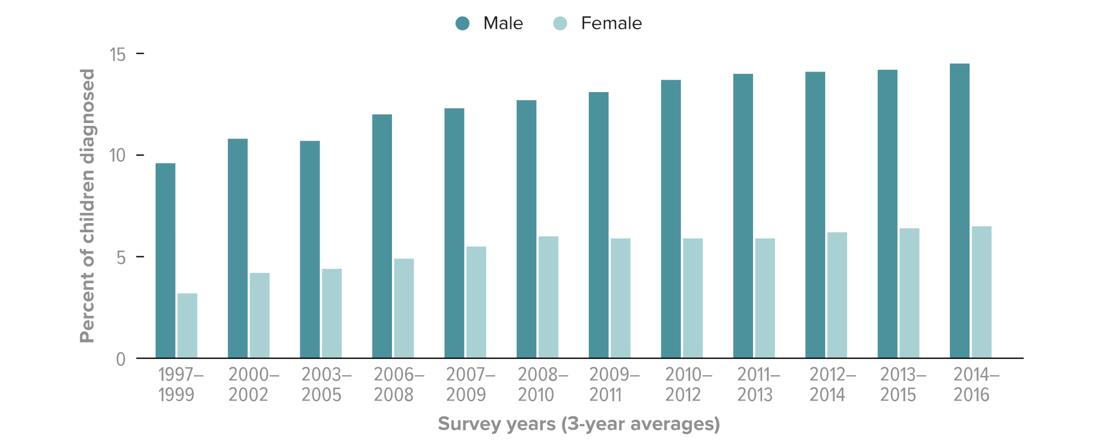
Fonte: CDC (2020)

Ainda segundo Silva (2003), permanece a dúvida sobre se o TDAH é realmente mais frequente em homens, ou se é apenas subdiagnosticado em seus pares femininos. O preço a ser pago, quando o diagnóstico de TDAH não é feito, é bastante alto para uma menina ou mulher. Para um melhor entendimento, Silva (2003) propõe um cenário explicitando o cotidiano de uma menina do subtipo desatento/distraído.

(...) Sim, ela já tinha ouvido falar em meninos assim na faculdade de Pedagogia. Ele só podia ser hiperativo! Precisava falar com a psicopedagoga da escola, pois ele devia ter o chamado Distúrbio do Déficit de Atenção. Totalmente preocupada em pôr fim à guerrinha de bolinhas de papel iniciada por Flavinho, a jovem professora estava alheia por completo à menina sentada na fila da parede, lá pelo meio da sala, olhando pensativa pela janela e que parecia não se dar conta da divertida bagunça que campeava entre seus coleguinhas. Todos os dias eram assim e aparentemente não havia por que se preocupar com aquela tranquila menininha, que mal se mexia em sua cadeira. Mas o que a professora não sabia era que por debaixo da antiga carteira escolar de madeira escura, inteiriça, um par de pezinhos balançava irrequieto, na mesma velocidade dos pensamentos de sua dona, que “adoraria estar cavalgando sobre aquela nuvem. Ela parece um camelo do deserto. Ou seria um dromedário... Ah, não sei! Mas um tem duas corcundas, outro tem uma. O daquela nuvem só tem uma, E deve ser bem macia, tipo algodão... e eu veria tudo pequenino lá de cima...”. Então seus olhos captaram algo dourado movendo-se por sobre o muro da escola, lá embaixo. “Nossa! Nunca vi um gato tão gordo! E amarelo! E lindo! Parece o Pikachu! Como naquele episódio em que ele pulava a cerca...” (SILVA, 2003, página 23).

Silva (2003) ainda propõe que, apesar de a menininha sonhadora ter os movimentos do corpo um tanto contidos, sua mente saltava rapidamente de um devaneio a outro. Absorta em sua fértil imaginação, ela estava alheia ao ditado que a jovem professora estava começando a passar. Por causa disso, seria mais tarde duramente repreendida em casa e, muito nova ainda para relativizar as coisas, aceitaria de pronto todos os adjetivos com que seus pais a definiam: preguiçosa, relaxada. Invisível a professora e inserida em um contexto que tende a rotular, muitas vezes por pura falta de informação, ela atravessaria os anos sofrendo com sua distratibilidade crônica, ainda que criativa, perdendo autoestima, à medida que ganhava altura, peso e hormônios. Seu colega menino, hiperativo, diagnosticado precocemente, não precisou passar pela mesma carga de sofrimento.
Silva (2003) ainda ressalta como a sociedade patriarcal pode piorar a situação para uma mulher TDAH/DDA através de diferentes regras pré-estabelecidas. Diferentemente dos homens, das mulheres se espera que sejam atentas, calmas e dedicadas. Que sejam organizadas e delicadas, atributos estes vistos como indispensáveis ao papel de boa esposa e boa mãe. Caso contrário, provavelmente serão alvo da crítica e do julgamento externo. Sua dificuldade em organizar-se e concentrar-se gera outros quadros psicológicos como intensa ansiedade e depressão, não só pela condenação implícita ou explícita de familiares, professores e colegas, mas também pelo próprio desconforto e prejuízo que estas características em si já carregam. Conforme a menina vai crescendo, Silva (2003) explica que esta vai tornando-se uma adolescente e mulher, a carga de responsabilidade e a exigência das tarefas que deva cumprir aumenta, no âmbito acadêmicos e de trabalho. Dito isto, a dificuldade em manter-se atenta, concentrada e cumprir seus afazeres pode ser agravada pelo grau de complexidade e responsabilidade crescente, inerente às ocupações de um ser humano adulto. Entretanto agora, sendo adulta, a mulher com o transtorno não pode mais contar com a complacência que costuma ser dispensada às crianças. A situação se agrava se esta mulher já for mãe, pois espera-se que seja capaz de dispensar tal complacência, caso queira ser considerada uma boa mãe.
Silva (2003) explica que meninas TDAH/DDA quase sempre se sentem atoladas e ansiosas com as demandas da vida escolar, tendo dificuldades em completar suas tarefas e mesmo que estejam policiando-se para prestar atenção ao que o professor diz, suas mentes escorregadias acabam por ficar silenciosamente à deriva em terras distantes, paragens de sonho, recordações de acontecimentos, antecipações do que está por vir, enfim, em múltiplos mundos paralelos. Sendo tão distraída e muitas vezes imperceptível socialmente, a menina ou mulher com o transtorno pode ser erroneamente considerada menos inteligente do que é na verdade. Afinal, a despeito dos prejuízos que possa trazer, sua mente flutuante é frequentemente muito criativa, já que produz imagens, sons e diálogos quase que incessantemente. A respeito das características da mulher TDAH, Silva (2003) argumenta que Todo o processo de desenvolvimento das meninas DDA, em qualquer um de seus três tipos, é marcado por questões muito próprias. Ao fato de ser mulher em culturas caracterizadas por papéis um tanto rígidos atribuídos aos sexos, se acrescenta ainda o detalhe de serem TDAH/DDAs.
Estas mulheres podem ser muitas coisas, menos convencionais. Estas caraterísticas já podem ser percebidas na infância, mas é no florescer da adolescência que se reveste de contornos bem nítidos. Período sabidamente complicado, que, quando atravessado por uma jovem com o transtorno, torna-se complicado e meio, pois é nesta fase que aumentam as exigências e tornam-se mais complexas as tarefas de qualquer pessoa. Isto pode ser doloroso para alguém que se vê às voltas com sua atenção inconstante. No entanto, outras características tornam essa adolescente, não raras vezes, uma figura popular em seu grupo (principalmente aquelas que, quando crianças, faziam o tipo “falante”). Dinâmicas e inventivas, dotadas da criatividade peculiar aos TDAH/DDAs, com seus pensamentos, gestos e dizeres às vezes fora do padrão, essas jovens, quando se tornarem mulheres, provavelmente serão notadas pelo desejo de se aventurar, de revolucionar. A respeito disto, Silva (2003) explicita outras características.

Suas presenças são marcantes no mundo artístico, no show business e, certamente, são uma boa parte das mulheres que desafiam regras e rompem com tabus, pioneiras no campo da política, do trabalho, das artes e das ciências. (...). Elas foram à luta pelo direito de exercer atividades que lhes proporcionassem a estimulação de que tanto necessitavam e, mais do que isso, de abrir as portas do mundo em movimento a todas as mulheres, que antes só podiam contemplá-lo por entre as cortinas da janela. Não é preciso pensar muito para concluir que, justamente por tais características, essas adolescentes e mulheres, mais do que outras, podem sofrer sob o jugo desaprovador da sociedade patriarcal. Apesar de serem frequentemente verdadeiros dínamos, quase sempre desenvolverão baixa autoestima. Afinal, desde cedo, acostumaram-se a ouvir observações sobre sua falta de modos, sua desorganização, desleixo e falta de “capricho”. Críticas que meninos normalmente não costumam ouvir, pois meninos são meninos. (SILVA, 2003, página 28).
Qualidades mais evidentes de mulheres com o transtorno, de acordo com Silva (2003), tais como criatividade, energia e iniciativa, não são estimuladas e reforçadas, na maioria das vezes. Para isso, a família precisaria ter conhecimento sobre o que é o TDAH/DDA. Se o problema fosse compreendido, provavelmente teriam seus talentos inatos descobertos e desenvolvidos e não acabassem sendo alvo de exigências de comportamento impecável que, mesmo sendo úteis e desejáveis em determinados contextos, não fomentam a criatividade e nem desenvolvem a capacidade de iniciativa. O fato é que estas mulheres chegam à adolescência e idade adulta quase sempre se auto recriminando a cada passo, cada atitude, pensamento e declaração fora do padrão imposto. Para a maioria dessas mulheres, ninguém está lá para lhes dizer que é esta justamente a sua marca, que dessas características provavelmente emergirão seus talentos e que elas devem buscá-los e desenvolvê-los.

a tecnologia como aliada ao TDAH

Diante dos desafios inerentes a uma pessoa com TDAH, ferramentas tecnológicas de auxílio a pacientes com o transtorno têm sido desenvolvidas. Em salas de aula, por exemplo, o uso das TICs (Tecnologia da Informação e Comunicação), vem auxiliando educadores, pais e alunos, além de anular padrões desatualizados. Apesar de serem ferramentas ainda muito debatidas no âmbito educacional, comumente fazem com que crianças se tornem pesquisadoras, apresentem vontade de ir além do tradicional e estejam sempre em busca das inovações. Através de recursos variados que tem como objetivo tornar aulas mais interativas e dar uma percepção diferente ao conteúdo ensinado.
Segundo Galdino (2015), no aspecto do tratamento e diagnóstico está havendo uma interação entre a Psicologia e Ciência da Computação em busca de soluções dinâmicas que amparem na avaliação cognitiva de pacientes com TDAH. Jogos digitais demonstraram ter significante capacidade de auxiliar no tratamento dos pacientes. A assimilação de jogos digitais na Neuropsicologia vem auxiliando de forma crescente a compreensão dos processos cognitivos e neuropatias integradas. Nas atividades efetuadas, notou-se que o uso de jogos facilitou a formação de vínculo entre paciente e psicoterapeuta, em especial em terapias com crianças e adolescentes. Além disso, jogos digitais podem aumentar as possibilidades das abordagens para tratamentos do transtorno, uma vez que estimulam capacidades cognitivas ou motoras, por meio de espaços virtuais, que podem criar tanto espaços imaginários como espaços relacionados à vida real dos pacientes.
Exemplo disto é o estudo desenvolvido na UC Davis Mind Institute, um centro colaborativo de pesquisa comprometido com a conscientização, compreensão, prevenção e tratamento dos desafios associados às deficiências no desenvolvimento neurológico situado na Califórnia, que está testando a exposição a realidade virtual como uma espécie de terapia de distração, uma das características mais fortes do TDAH. O espaço em realidade virtual simula uma sala de aula com professor, onde variadas distrações são apresentadas ao usuário. O objetivo é prover uma espécie de treino em um ambiente controlado, onde a criança possa acostumar-se a ignorar estímulos externos e lidar de uma forma melhor com o transtorno. O UC Davis Mind Institute considera como seu próximo desafio a acessibilidade. Seu objetivo a longo prazo é desenvolver intervenções onde pais de pacientes possam fazer o download de uma aplicação de realidade virtual para o tratamento de TDAH, e assim mais famílias teriam acesso a este método. Por hora, ainda são aguardados mais resultados para a validação deste novo tratamento, mas muitos pacientes já observam progresso nos sintomas do transtorno.

JOGOS E TDAH
Em entrevista, Gold (2019) elenca os prós e contras dos vídeo games na vida de pessoas com TDAH. Explica que Aspectos positivos de vídeo games são multifacetados. Entretanto, pessoas ou crianças que jogam videogame têm mais chances de ler e seguir instruções do que crianças que não jogam videogame, pois aprendem a fazer coisas de forma mais sistemática. Além disso, crianças que jogam vídeo game apresentam melhora em relações visuais e espaciais, pois estão acostumadas em navegar, nestes jogos, observando objetos em 3D. Ainda, se uma pessoa joga os tipos de videogames que podem se conectar a amigos, esta pode realmente fazer conexões e ter encontros online com seus amigos por meio de videogames. Os videogames e jogos on-line oferecem a pessoas a oportunidade de brincar até a idade adulta, pois é possível jogar jogos de representação de papéis, ou os jogos de fantasia. Os videogames oferecem a crianças esse lugar para crescer, ser imaginativos e jogar, além de muitos outros benefícios.
Entretanto, Gold (2019) afirma que também existem aspectos negativos. Levando em conta que jogar vídeo games estimula a dopamina, mesmo hormônio estimulado quando uma pessoa usa drogas ou quando faz sexo. É um tipo de hormônio viciante, de modo que pode ser difícil desligar os videogames depois que você começa neles, é difícil interrompê-los e, portanto, eles podem prejudicar o sono, podem ser super estimulantes para certas crianças com TDAH, que correm maior risco de usar demais.

A natureza do TDAH torna o relacionamento com os videogames um pouco mais complicado, mas não significa que crianças com TDAH não devam jogar. O que isso significa é que os pais e os educadores precisam ser mais atenciosos e vigilantes sobre como gerenciar videogames com crianças com TDAH, se por exemplo a criança não vai à escola, não dorme e joga excessivamente. Esta é uma questão que precisa ser abordada, mas a chave é tentar olhar para os prós e os contras dos videogames e usá-los com moderação (GOLD, 2019, tradução nossa).
Jogos direcionados a crianças com TDAH tem sido desenvolvidos. Um exemplo a ser citado é o CogoLand, desenvolvido através de uma extensa pesquisa de uma década, utilizando a tecnologia Brain-Computer Interface (BCI) da Neeuro, que incorpora algoritmos de aprendizado de máquina para o treinamento da atenção, visando complementar o tratamento principal do TDAH. Imagens fMRI de um subconjunto de crianças, lideradas pelo professor associado Juan Helen Zhou, mostraram efeitos pós-treinamento positivos observados em áreas cerebrais associadas à atenção e orientação à tarefa. Segundo Cuntai (2019), a tecnologia pode quantificar com precisão o nível de atenção de uma pessoa em tempo real usando um algoritmo de aprendizado de máquina e, a partir daí, desenvolver um programa de treinamento exclusivo para treinamento cognitivo. Guan (2019), explica que embora a medicação e a terapia comportamental sejam eficazes no tratamento dos sintomas do TDAH em crianças, alguns pais também desejam explorar outras abordagens que podem ajudar seus filhos a melhorar seus resultados de concentração. Este é um jogo de treinamento cerebral que pode ser feito em casa. Esta abordagem pretende ser um complemento ao tratamento convencional de TDAH, permitindo o desenvolvimento progressivo de novas opções complementares que trarão resultados positivos para crianças afetadas pelo TDAH em todo o mundo, especialmente em Cingapura, onde o projeto surgiu.

APLICATIVOS PARA PLATAFORMAS ANDROID

Estratégias mais acessíveis já estão disponíveis para o público em geral. Um exemplo brasileiro é o aplicativo Focus, desenvolvido pelo Programa de Transtornos de Déficit de Atenção/Hiperatividade (ProDAH) da Universidade Federal do Rio Grande do Sul e utilizado pelo Hospital de Clínicas de Porto Alegre. O software visa melhorar a rotina de pacientes TDAH, contendo recursos como gerenciador de tarefas, lembretes para medicações e conteúdos educativos sobre o transtorno. O aplicativo também oferece um sistema que mede o nível de atenção de uma criança durante uma atividade com perguntas ou como está se sentido em determinado momento, e demais dificuldades do cotidiano. Estas informações são registradas e quantificadas em um relatório que pode ser apresentado ao médico, auxiliando no tratamento.
Há também o aplicativo ADHD Insight, desenvolvido pela empresa Akili Interactive Labs, em Boston, focada em desenvolver novas tecnologias projetadas para ajudar pacientes que sofrem de comprometimento cognitivo associado a várias doenças e distúrbios, incluindo TDAH, transtorno depressivo maior, transtorno do espectro do autismo, esclerose múltipla e várias outras condições. O aplicativo funciona como uma tecnologia complementar, desenvolvida para ajudar os pais a rastrear e entender melhor as mudanças no comportamento de seus filhos ao longo do tempo, pois permite que o responsável acompanhe comportamentos e sintomas relacionados ao TDAH da criança, visualize facilmente dados de rastreamento de humor informados dia a dia com gráficos simples. Infelizmente, o ADHD Insight encontra-se atualmente indisponível no Brasil.
Outro exemplo a ser citado é o aplicativo Life Coach, que foi desenvolvido pelo grupo farmacêutico Novartis, uma empresa de assistência médica a nível global sediada na Suíça, que fornece soluções para atender às crescentes necessidades dos pacientes em todo o mundo. Um dos aspectos interessantes a serem ressaltados é a possibilidade de o paciente definir metas a serem atingidas, estabelecendo uma rotina e desenvolvendo uma melhor disciplina que mantenha seu foco. Entretanto, o aplicativo se encontra atualmente inativo.
Focus, ADHD Insight e Life Coach são exemplos de aplicativos Android direcionados a usuários com TDAH. Vale ressaltar que apenas o primeiro está disponível na língua portuguesa.
Entretanto, uma infinidade de aplicativos de organização se encontram disponíveis. O site Healthline definiu os melhores aplicativos disponíveis no ano de 2019, que não necessariamente são direcionados a usuário com TDAH, mas ainda assim podem auxiliar no seu dia a dia, tais como:
- Google Keep - Permite a criação e acesso de notas via celular ou via web e pode ser sincronizado com o Google Drive, de modo que o usuário possa fazer listas ou lembretes.
- Evernote – Semelhante ao Google Keep, é destinado a organização de informações pessoais na forma de listas e notas.
- Remember the Milk – Serviço que permite não apenas a criação de tarefas e listas, mas também conta com uma lista de amigos, que podem receber ou delegar tarefas ao usuário através de uma caixa de entrada, funcionando como uma ferramenta colaborativa.
- Trello – Consiste em um quadro colaborativo de cunho organizacional onde há a possibilidade de criar listas, e dentro destas listas, cartões de tarefas, que podem ser movidos de lista para lista clicando e arrastando, sendo assim uma ferramenta intuitiva e flexível.
Na tabela abaixo é feito um comparativo em relação as funcionalidades presente em cada um destes aplicativos. “P” representa algo parcialmente disponível no aplicativo, enquanto “x” representa algo presente em sua totalidade.
Tabela 1 - Relação entre aplicativos não-direcionados a TDAH e suas funcionalidades
 | Google Keep Keep | Evernote | Remember the Milk | Trello
Gratuito | x |  | P | P
Disponível em pt-br | x | x | x | x
Notas | x | x | x | x
Caixa de entrada |  |  | x
Listas | x | x | x | x
Priorização |  |  | x
Desenho | x | x
Anexos | P | x |  | P
Lembretes | x | x | x | x
Salvar localidades |  |  | x
Categorização e Agrupamento | x | x | x | x
Chat com colaborador |  | x
Colaboração e Compartilhamento | x | x | x | x
Fonte: elaborada pela autora
Existem ainda outros exemplos, porém, mediante observação, ainda existe uma falta de aplicativos voltados especificamente ao paciente TDAH para o plataformas Android com recursos que supram todas as necessidades de quem lida com o transtorno.

PESQUISA COM O PÚBLICO ALVO
Visando coletar informações de pessoas com TDAH ou de pessoas próximas de alguém que possua o transtorno, foi criado um formulário utilizando o aplicativo de gerenciamento de pesquisa Google Forms. O formulário conta com 181 respostas partindo de pacientes TDAH, pais de crianças com TDAH, educadores e psiquiatras. As figuras a seguir correspondem a uma representação visual dos resultados coletados conforme as perguntas feitas.
O aplicativo de auxílio é pensado para atender não apenas a pacientes com TDAH, mas também seus parentes ou pessoas próximas, de maneira que esta possa ser uma colaboradora em sua vida diária. Na figura 3, podemos observar as informações coletadas, referentes a condição da pessoa a responder a pergunta.

Figura 3- Relação de pacientes TDAH e pessoas próximas
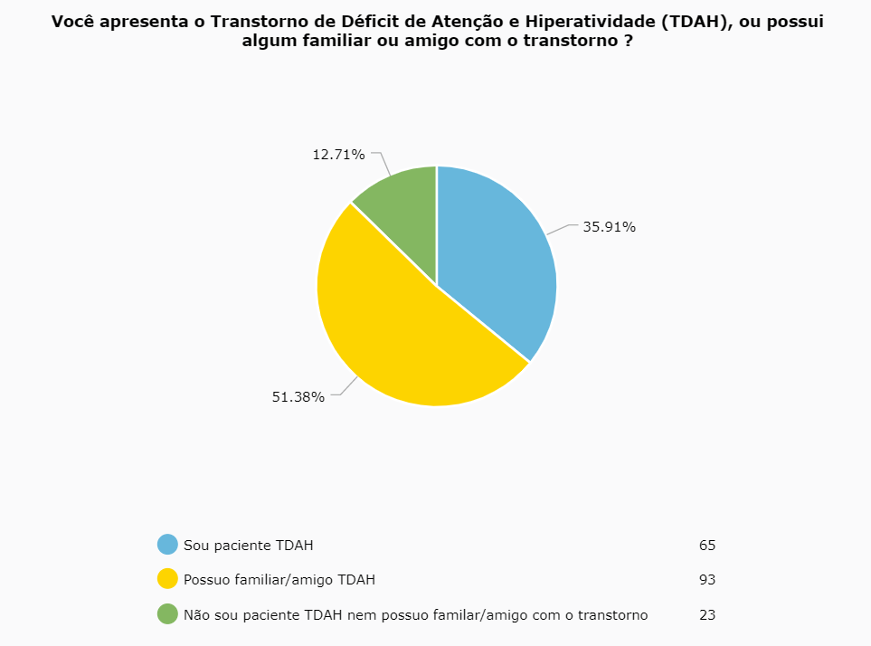
Fonte: Pesquisa Google Forms (2020)

Outra informação importante a ser obtida é se a pessoa com TDAH já utiliza algum aplicativo de auxílio em sua vida diária, visando justificar a necessidade de uma nova ferramenta ser desenvolvida. A figura 4 representa a relação de uso atual de algum tipo de aplicativo pelo paciente TDAH.

Figura 4- Relação de uso de aplicativo
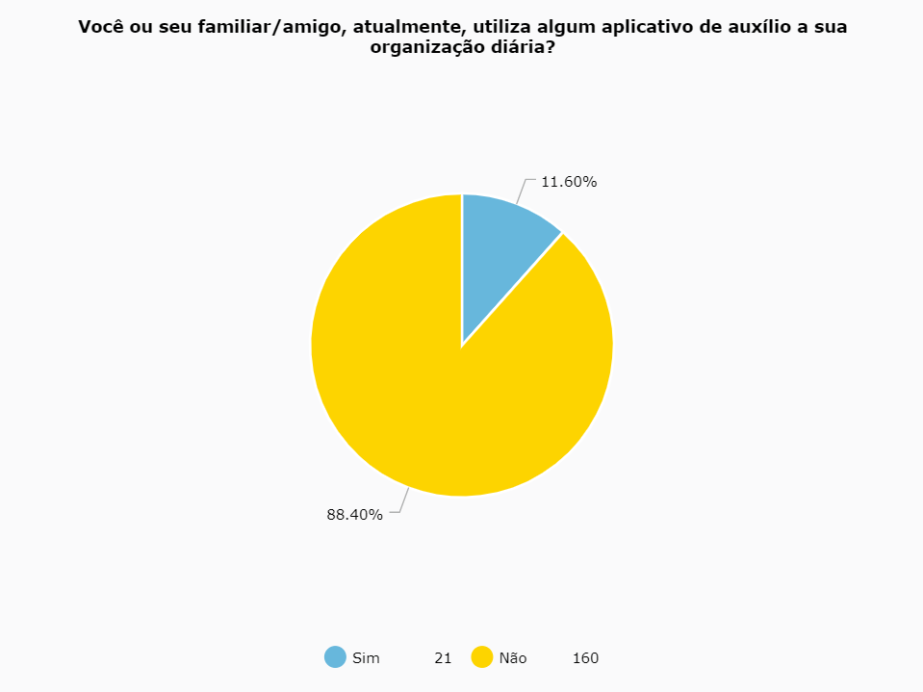
Fonte: Pesquisa Google Forms (2020)

Das 181 pessoas que responderam a pesquisa através do Google Forms, apenas 19 afirmaram fazer uso de algum aplicativo de organização diária. A figura 5 representa a relação de quais são os aplicativos utilizados para este caso.

Figura 5- Relação de Aplicativos Utilizados
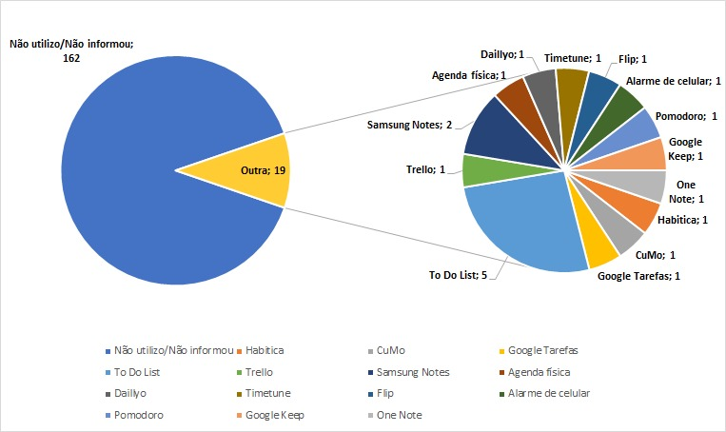
Fonte: Pesquisa Google Forms (2020)

Por fim, foram apresentadas algumas funcionalidades-exemplo para o público da pesquisa. Ressaltando-se que, estas são apenas algumas funcionalidades base pensadas de modo a exemplificar uma parte do funcionamento do aplicativo.
A figura 6 representa a aderência do público alvo a proposta de funcionalidade A, lembrete de medicações: nome da medicação, dose diária, estipulação de quando comprar a próxima caixa.

Figura 6 - Aderência a funcionalidade proposta A
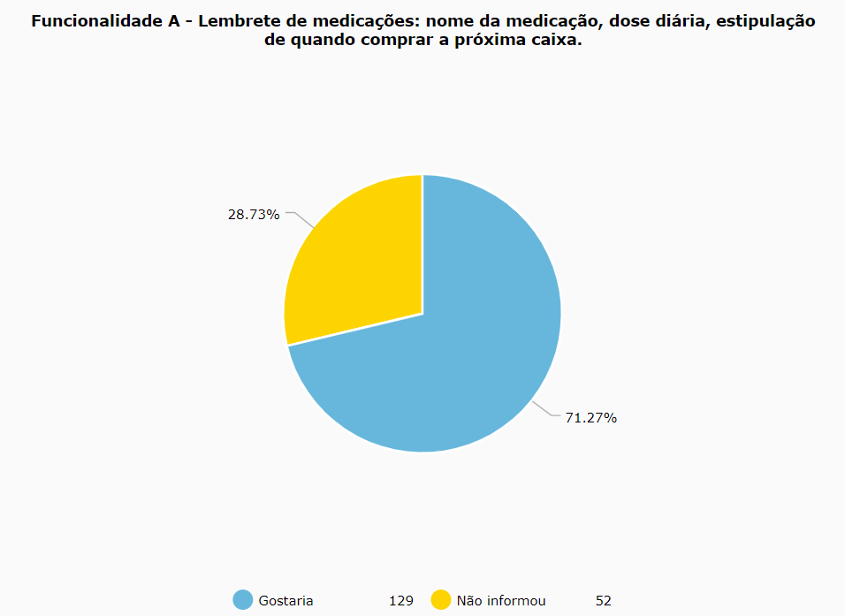
Fonte: Pesquisa Google Forms (2020)

A figura 7 mostra a aderência do público alvo a funcionalidade proposta B: avisos de compromissos: reuniões, provas e consultas médicas com seus horários, locais e assunto.
Figura 7 - Aderência a funcionalidade proposta B
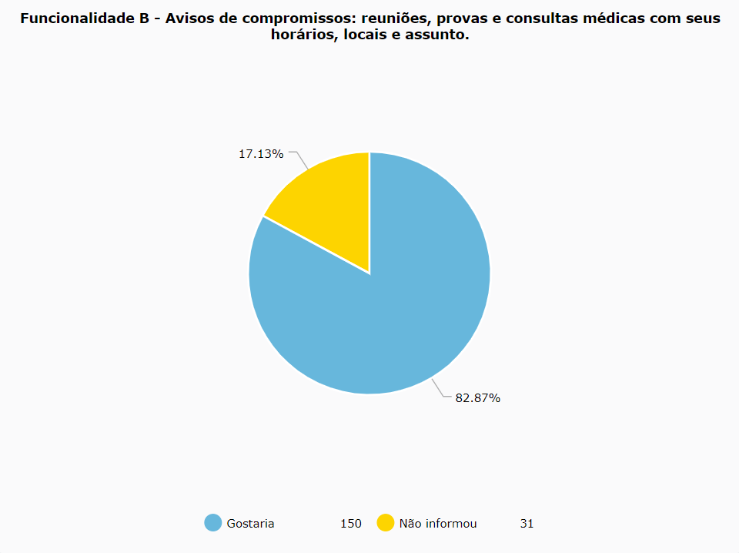
Fonte: Pesquisa Google Forms (2020)

A figura 8 mostra a aderência do público alvo a funcionalidade proposta C: lembretes de atividades diárias: coisas básicas como tirar o lixo, lavar louça, organizar a casa, entre outros..

Figura 8 - Aderência a funcionalidade proposta C
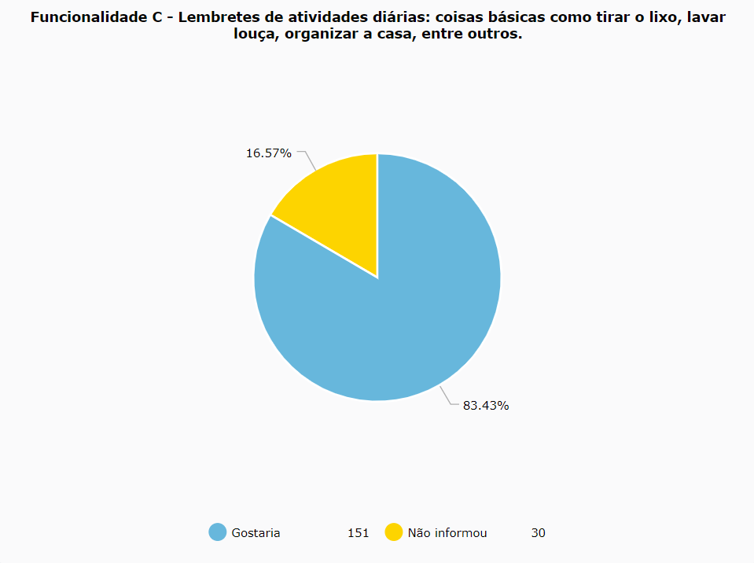
Fonte: Pesquisa Google Forms (2020)

Como dito anteriormente, estas foram algumas funcionalidades-exemplo colocadas no formulário buscando situar o potencial usuário do possível escopo da aplicação. Feito isso, foram também pedidas sugestões de funcionalidades, com a finalidade de compreender a necessidade do usuário final e possivelmente implementá-la.
As sugestões foram feitas por escrito, e então foi feito um agrupamento por categorias visando obter uma visualização geral. A figura 9 foi gerada a partir do agrupamento destas informações, de forma a visualizar recorrências.

Figura 9 - Recorrência de sugestões do público alvo por categoria
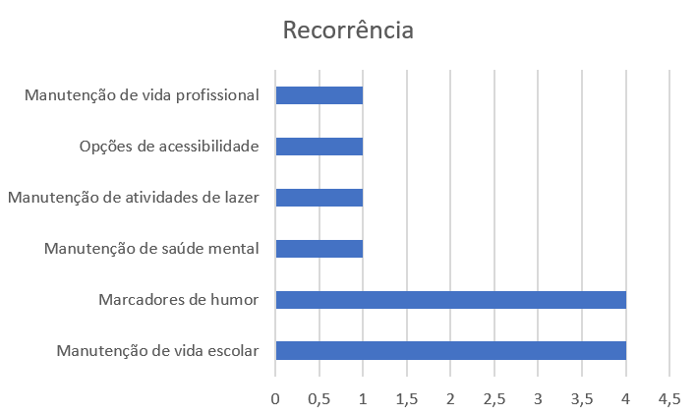
Fonte: Pesquisa Google Forms (2020)

DESENVOLVIMENTO DO APLICATIVO

Reunido o feedback do público alvo, foi iniciado o processo de desenho das telas do aplicativo, fazendo uso do software Figma, um editor gráfico de vetor e prototipagem de projetos de design baseado principalmente no navegador web, com ferramentas offline adicionais para aplicações desktop para GNU/Linux, macOS e Windows.

Figura 10- Interface do Software de prototipação Figma
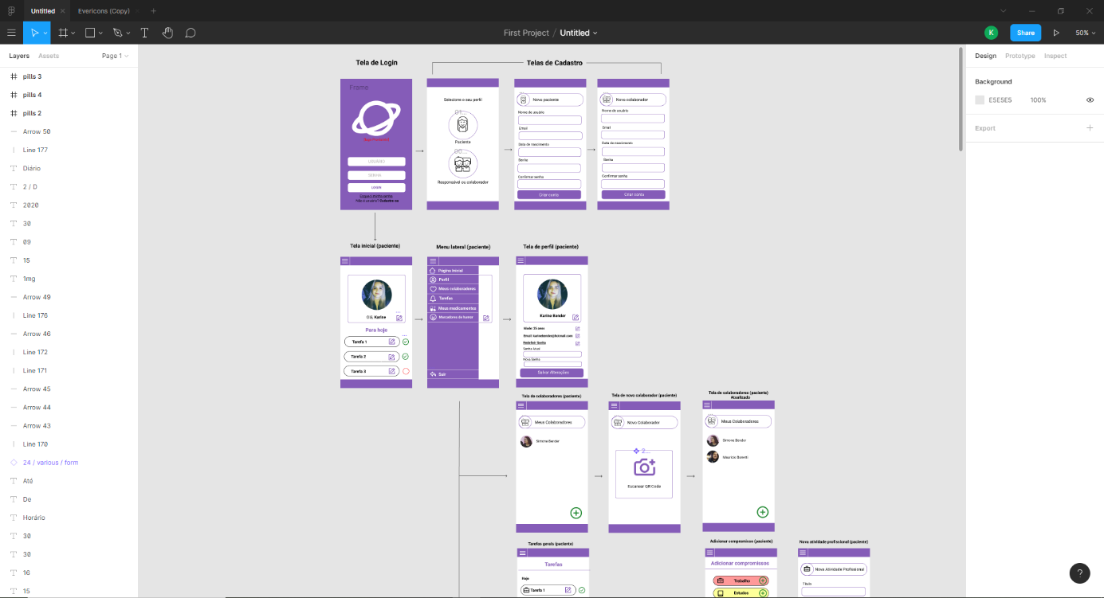
Fonte: elaborada pela autora

REACT NATIVE
Para a implementação do aplicativo, foi escolhida a linguagem Javascript com o framework React Native, que permite o desenvolvimento de aplicativos multiplataforma, além de possuir uma grande comunidade, aumentando assim o número de ferramentas disponíveis para o desenvolvimento.
O React Native foi desenvolvido pelo Facebook, em busca de proporcionar ao usuário uma melhor experiência móvel em aplicações. Segundo Danielsson (2016), quando o React Native foi lançado, havia suporte apenas para iOS, mas desde então o suporte para Android foi adicionado e ainda está em expansão. O Facebook começou a se tornar mais open source, e esta é a abordagem escolhida para o React Native. Mesmo que o código fonte não seja completamente aberto ainda, o Facebook tenta conseguir isso e espera que a comunidade contribuirá para melhorar o quadro. React Native não utiliza HTML, mas é executado em um processo em segundo plano, interpretando o JavaScript diretamente no dispositivo final e se comunicando com a plataforma nativa, trabalhando com Javascript puro com sintaxe JSX.
De acordo com Danielsson (2016), visto que dois aplicativos precisam ser desenvolvidos caso o objetivo seja oferecer suporte a iOS e Android, o principal objetivo do React Native é não exigir o conhecimento ou a necessidade de gastar tempo para criar um aplicativo móvel duplicadamente. Uma vez que diferentes plataformas têm diferentes aparências e recursos, não pode haver um aplicativo que é homogêneo em todos os sistemas operacionais. No entanto, uma vez que é a interface gráfica que difere, o desenvolvimento pode basear-se na mesma linguagem mas ter os gráficos renderizados de forma diferente dependendo da plataforma de destino e ser componentes nativos reais, conforme demonstrado na figura 11.

Figura 11- Renderizando no React Native
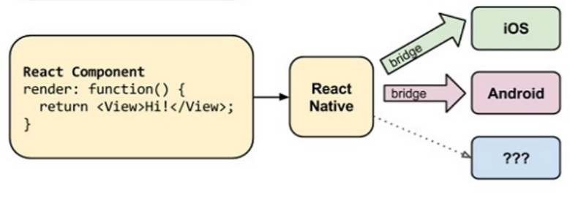
Fonte: Danielsson (2016)

Conforme Danielsson (2016) houveram muitas tentativas de oferecer à comunidade frameworks de desenvolvimento híbrido, porém, nenhum com o conjunto completo de recursos oferecidos pelo React Native. Ao contrário do Phonegap, Titanium e Ionic, o React Native não depende da renderização dentro do Web10, não tenta imitar HTML e CSS. O layout é executado de forma nativa pelo sistema operacional, tendo em seu plano de fundo o código javascript sendo executado e se comunicando com a interface do usuário. Visto que um aplicativo no React Native não usa WebViews, é possível construir aplicativos com uma capacidade de resposta nativa. Além disso, a vantagem principal é que todo o código da aplicação é derivada de uma mesma base compartilhada, distinguindo-se apenas na etapa da visualização dos layouts que podem ser implementados especificamente para cada plataforma se necessário.
Ainda segundo Danielsson (2016), existem três principais threads nas quais o React Native é baseado: a thread com um grafo de telas, onde o layout é tratado e enviado para a principal; a thread principal, onde a renderização da UI é executada; e a thread do código JavaScript propriamente dito, onde os scripts estão em execução. Esses threads são responsáveis ​​por lidar com os diferentes eventos na aplicação.
Os componentes do React envolvem o código nativo existente e interagem com APIs nativas por meio do paradigma de UI declarativo do React e do JavaScript, tornando estas interfaces de usuários simples de implementar, visto que é possível criar views simples para cada estado na sua aplicação, e o React irá atualizar e renderizar de forma eficiente apenas os componentes necessários na medida em que os dados mudam.

EXPO
Expo é um conjunto de ferramentas desenvolvido para dar uma maior facilidade no desenvolvimento de aplicações em React Native. Este conjunto é composto de uma ferramenta de linha de comando que permite criação e manipulação de projetos gerenciados pelo Expo.
Dentre esses facilitadores, um dos mais interessantes é o uso do App em desenvolvimento a partir do aplicativo Expo, disponível nas lojas de aplicativos, permitindo o desenvolvimento de aplicações sem a necessidade de instalação dos kits de desenvolvimento de android ou ios. Isso é feito através do aplicativo do Expo que consegue fazer uso dos recursos nativos de cada aparelho. Conforme descrito no funcionamento do React Native e sua composição em três camadas, o Expo com sua base nativa recebe o código que será executado tanto para as informações de cada tela, quanto a lógica das funções javascript.
Além disso, o ambiente Expo permite a execução de builds do aplicativo em servidor próprio, sem a necessidade da instalação de compiladores. Os builds finalizados são disponibilizados para download na conta do usuário logado no Expo.
Outra vantagem do modelo de entrega do React native que o Expo faz uso são as atualizações Over-the-Air uma vez que um build esteja realizado, atualizações que não façam adição de recursos como fontes, ícones, imagens pode ser feita automaticamente em todos os dispositivos onde o aplicativo está instalado. Esse mecanismo faz uso da lógica do funcionamento do React Native, onde o aplicativo em si é composto por essas camadas que pode ser substituídas em tempo de execução.

VERSÃO INICIAL DO APP
Para o nome do aplicativo de auxílio a pessoas com TDAH, foi escolhida a palavra “Tir”. O termo provém do idioma Quenya, criado por John Ronald Reuel Tolkien, um escritor, professor universitário e filólogo britânico, nascido na atual África do Sul. O autor dedicou sua vida ao desenvolvimento do idioma, que apesar de incompleto, contém um robusto dicionário.
A palavra Tir, segundo o dicionário Quenya-Inglês que pode ser acessado no site Ambar Eldaron (2019), dedicado a manter viva a memória e o trabalho de Tolkien, significa observar, guardar, indicando um estado de atenção de um indivíduo.
Para o visual do aplicativo, inicialmente era desejada a cor rosa. Esta cor então foi testada no WebAim, site destinado a realizar testes de software direcionados a acessibilidade. Como demostrado na Figura 12, o tom falhou nos testes de contraste de tela.

Figura 12- Teste de contraste com a cor rosa
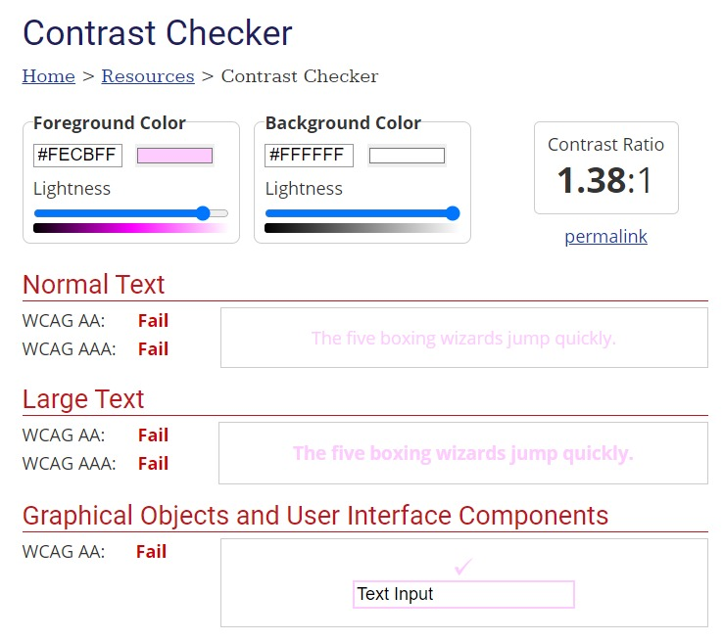
Fonte: webaim.org

A cor foi então repensada para um tom de roxo. Novamente foi realizado um teste de contraste visando prover acessibilidade, e nesta tentativa o teste foi bem sucedido, conforme pode ser visto na Figura 13.

Figura 13- Teste de contraste com a cor roxa
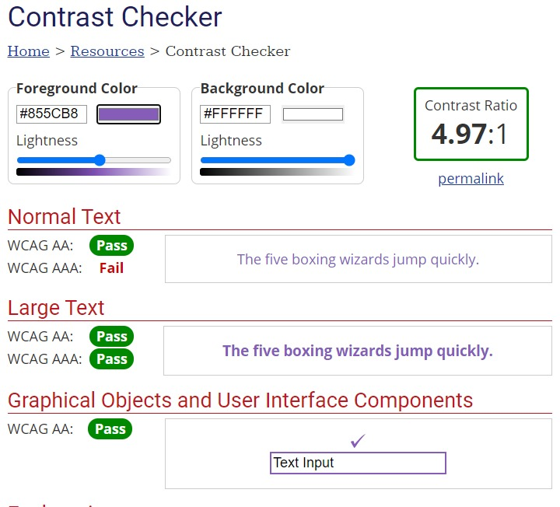

Fonte: webaim.org

Para a fase de prototipação, além do software Figma, foi utilizada uma biblioteca de ícones livre para uso chamada Flaticon. Boa parte desta biblioteca é de uso gratuito, apenas alguns ícones específicos podem ser obtidos de maneira paga. Os ícones estão disponíveis nos formatos PNG, SVG, EPS, PSD e BASE 64. A Figura 14 mostra a interface do site Flaticon.

Figura 14- Interface da biblioteca Flaticon
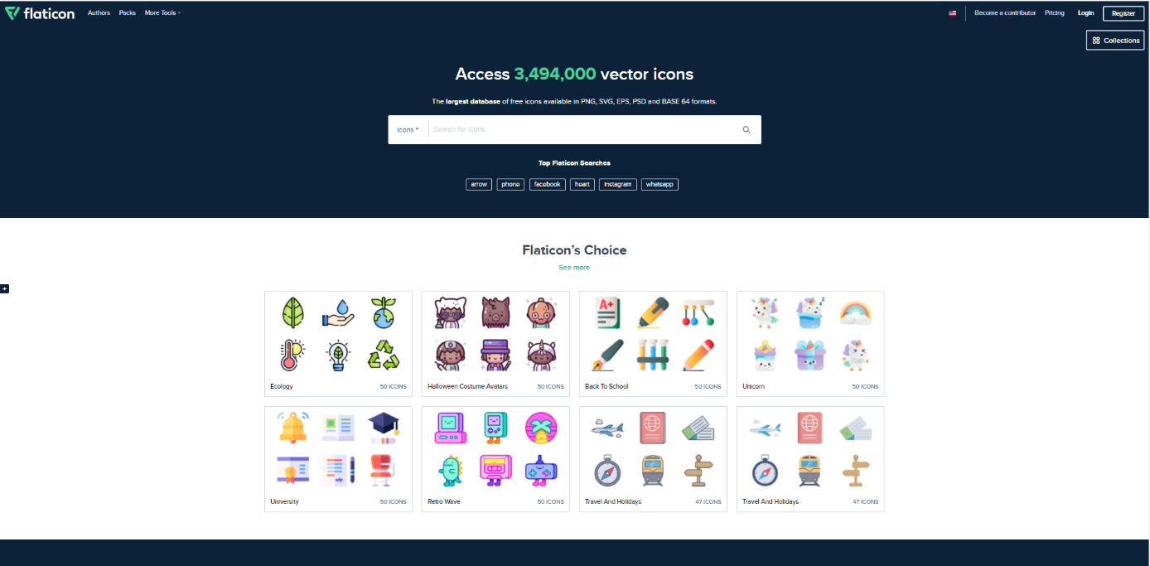
Fonte: flaticon.com

A seguir, foi iniciada a fase de desenho das telas. Abaixo serão explicadas uma a uma, bem como suas funcionalidades. Iniciaremos com a tela de Login, onde o usuário pode escolher entrar em sua conta utilizando e-mail e senha ou cadastrar-se no aplicativo, como pode-se observar na Figura 15.

Figura 15- Tela de Login
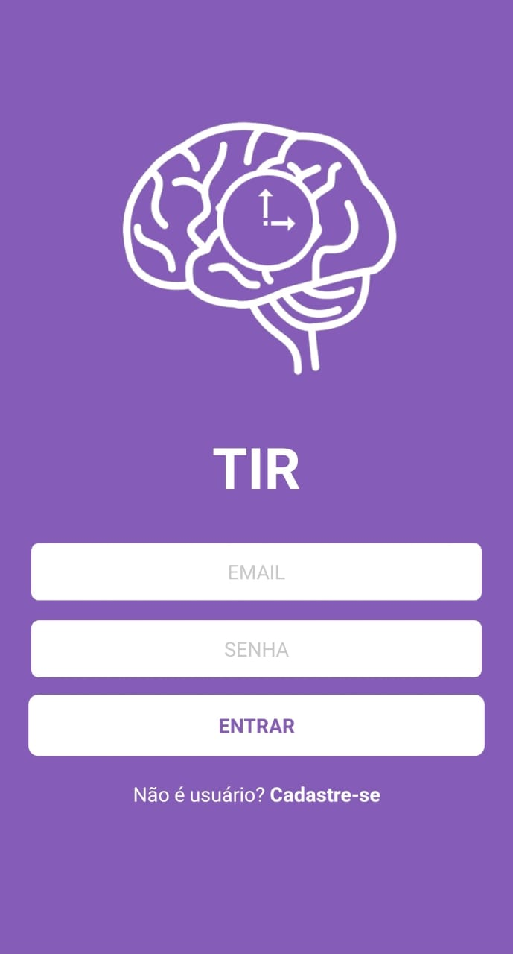
Fonte: elaborada pela autora

Escolhendo a opção de cadastrar-se, o usuário será direcionado a uma tela com duas opções: cadastrar-se como paciente ou como colaborador, como demonstra a Figura 16. A opção de paciente corresponde ao perfil do paciente TDAH. Já a de colaborador, corresponde a pessoa que não possui o transtorno, como amigos ou parentes, mas que está disposta a auxiliar o paciente em suas tarefas diárias. As funcionalidades referentes a cada perfil serão explicadas mais a frente neste trabalho.

Figura 16- Tela de seleção de perfil
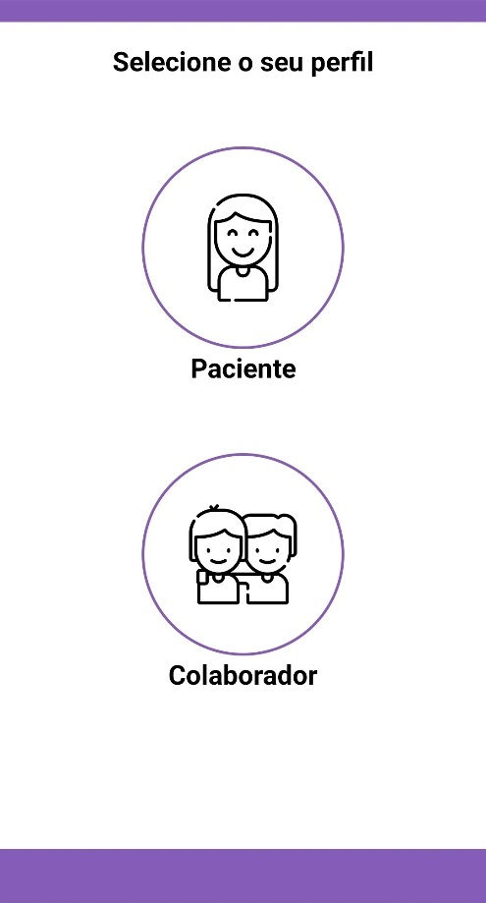
Fonte: elaborada pela autora

Ao selecionar a opção de paciente, o usuário será direcionado a um formulário de cadastro de informações básicas como nome de usuário, e-mail, data de nascimento e senha, como mostrado na tela de novo paciente na Figura 17.

Figura 17- Tela de Novo Paciente
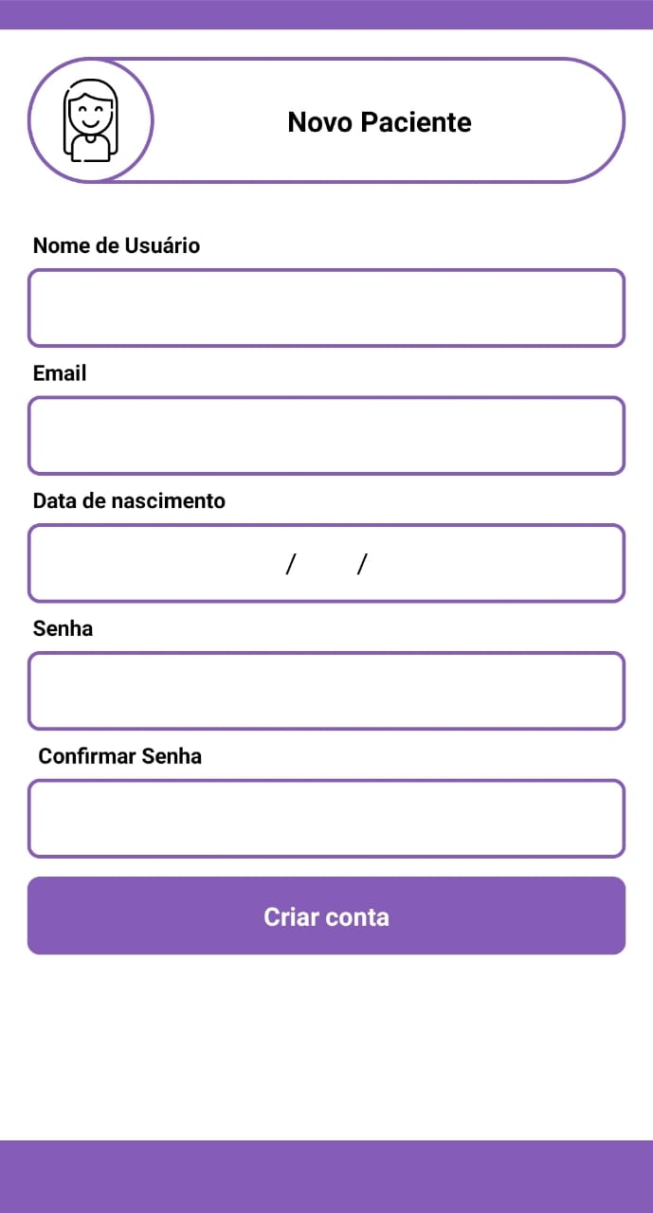
Fonte: elaborada pela autora

Os mesmos campos de cadastro se aplicam a tela de novo colaborador, como mostrado na Figura 18. A diferença reside no mapeamento do tipo de usuário cadastrado via backend.

Figura 18- Tela de Novo Colaborador
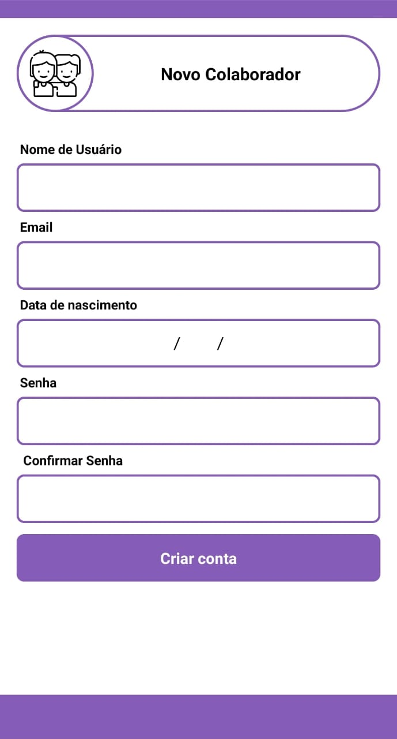
Fonte: elaborada pela autora

Feito o login ou cadastro de usuário, este será direcionado para a tela inicial do aplicativo, onde será mostrada a foto de usuário (se houver) e suas tarefas do dia (se houverem). A exibição de tarefas cadastradas logo na tela inicial foi uma escolha feita em busca de direcionar o usuário a funcionalidade central do app, o auxílio a suas tarefas diárias.
Por este motivo, é interessante que suas tarefas sejam a primeira coisa que o usuário veja, conforme mostra a Figura 19. Ao lado de cada tarefa, há também um marcador onde o usuário é habilitado a marcar se a tarefa já foi realizada ou não, facilitando o controle. Além disso, é possível ao usuário editar sua foto de perfil selecionando o botão de edição.

Figura 19 – Tela inicial do usuário
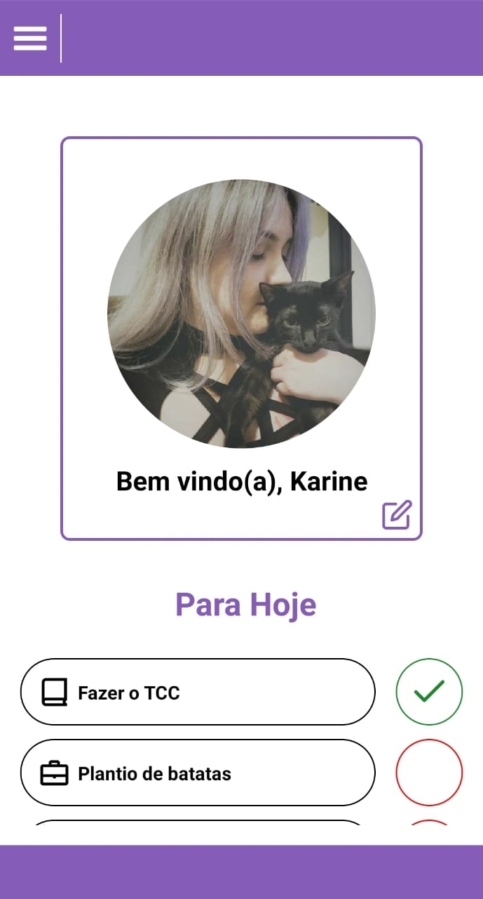
Fonte: elaborada pela autora
Selecionando o hamburguer menu, o usuário pode visualizar e selecionar as demais funções do app, conforme mostrado na Figura 20. Tais funcionalidades serão explicadas de maneira mais aprofundada a seguir no presente trabalho.

Figura 20- Menu lateral do app
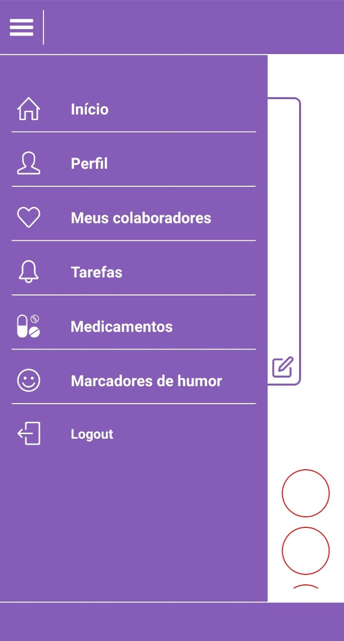
Fonte: elaborada pela autora

Navegando para a tela de perfil, conforme a Figura 21, são exibidas as informações de usuário cadastradas, além de ser possível realizar edições de informações pessoais e alteração de senha.

Figura 21- Tela de Perfil de Usuário
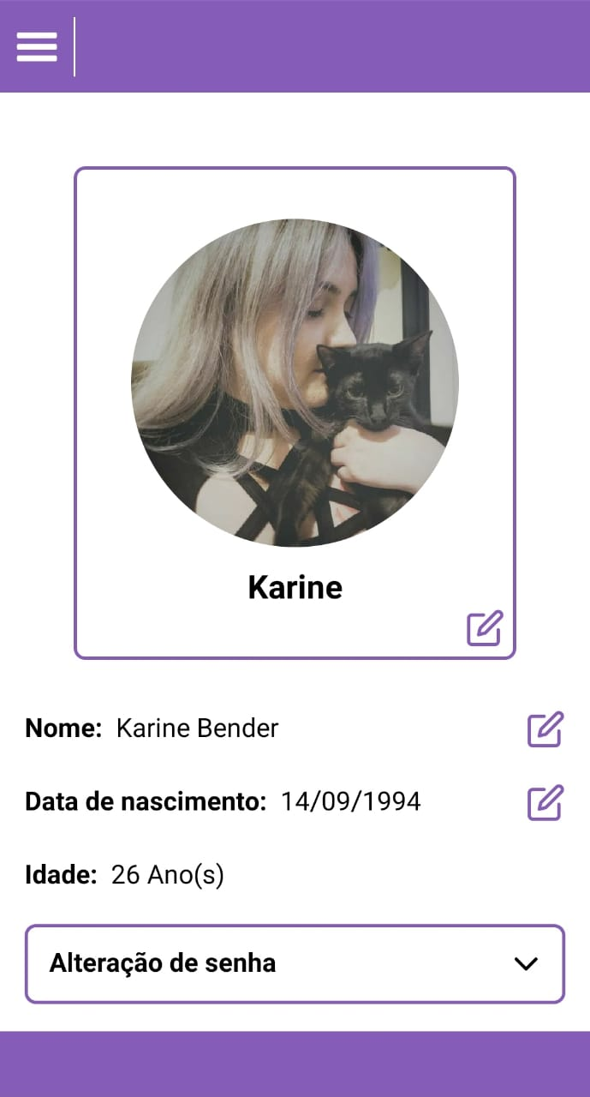
Fonte: elaborada pela autora

Como citado anteriormente, o aplicativo Tir oferece a possibilidade de haver colaboradores agindo em conjunto com o paciente TDAH para a manutenção de suas atividades diárias. Para isso, é necessário que o paciente faça o scan do QR code disponível no perfil do colaborador. Se paciente e colaborador não tiverem a possibilidade do scan do QR Code, é possível ainda adicionar um colaborador via código disponibilizado, gerado aleatoriamente As Figuras 22 e 23 mostram este processo tanto do lado do paciente, como do lado do colaborador.

Figura 22- Tela de adição de colaborador via QR Code
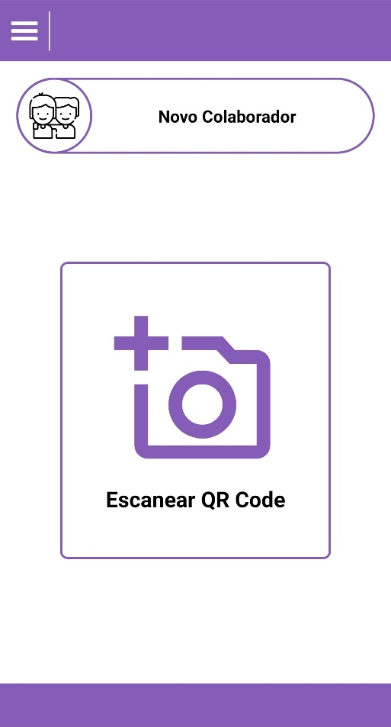
Fonte: elaborada pela autora

Figura 23 - Tela de adição de colaborando via QR Code
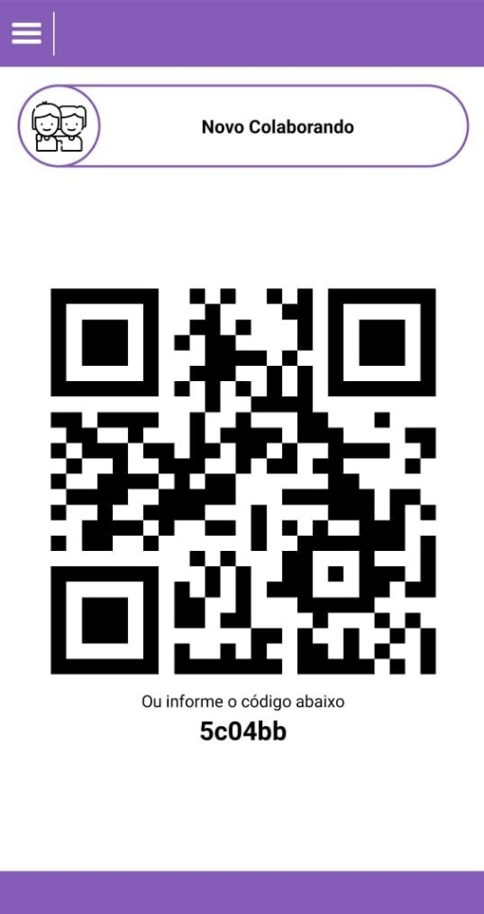
Fonte: elaborada pela autora
Após a adição, as telas de colaboradores e colaborandos para os respectivos perfis serão atualizadas em forma de lista, conforme mostram a Figura 24 para a tela de colaboradores e a Figura 25 para a tela de colaborandos. A partir deste momento, o colaborador poderá cadastrar tarefas para o paciente, auxiliando em sua organização diária.
Figura 24- Lista de Colaboradores
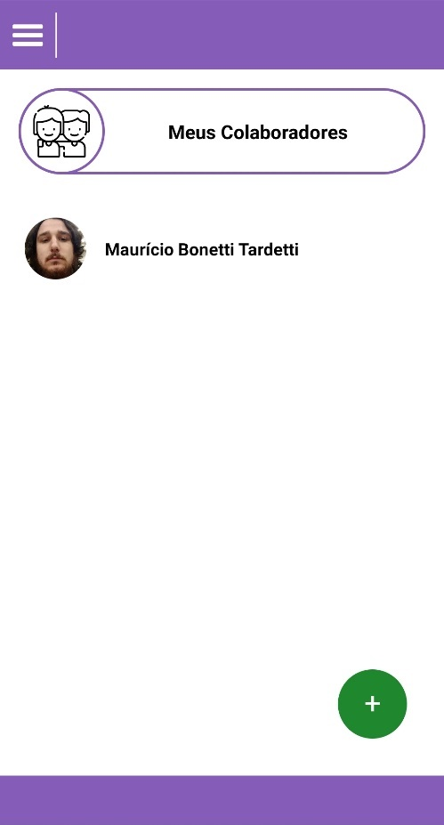
Fonte: elaborada pela autora

Figura 25- Lista de Colaborandos
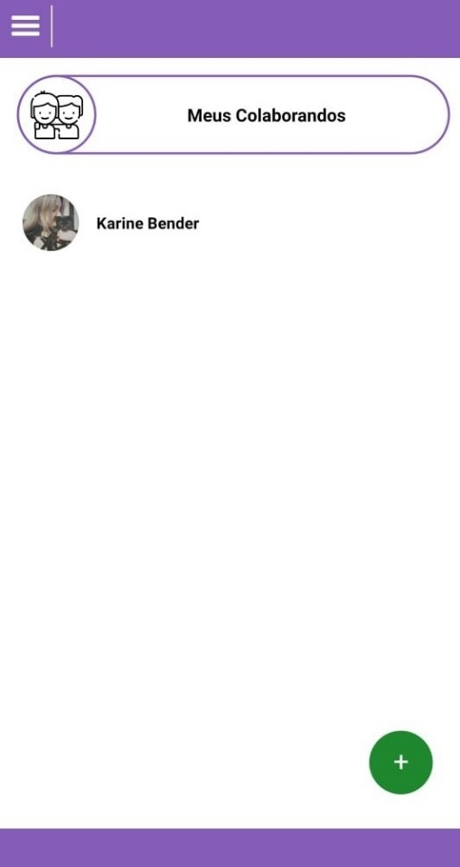
Fonte: elaborada pela autora

A adição de tarefas funciona da mesma maneira tanto para o paciente como para o colaborador. A diferença reside no fato de que o colaborador cadastrará estas tarefas para o paciente, e não para si. Na Figura 26, podemos ver os quatro diferentes tipos de tarefas disponíveis para serem cadastrados: trabalho, estudos, consultas médicas ou outros.
A decisão de separar tarefas nestas diferentes categorias vem do fato de que algumas possuem campos ou características únicas. Separadas em cores diferentes, o processo visa facilitar a associação do paciente com cada tipo.

Figura 26- Tela de tipos de tarefa
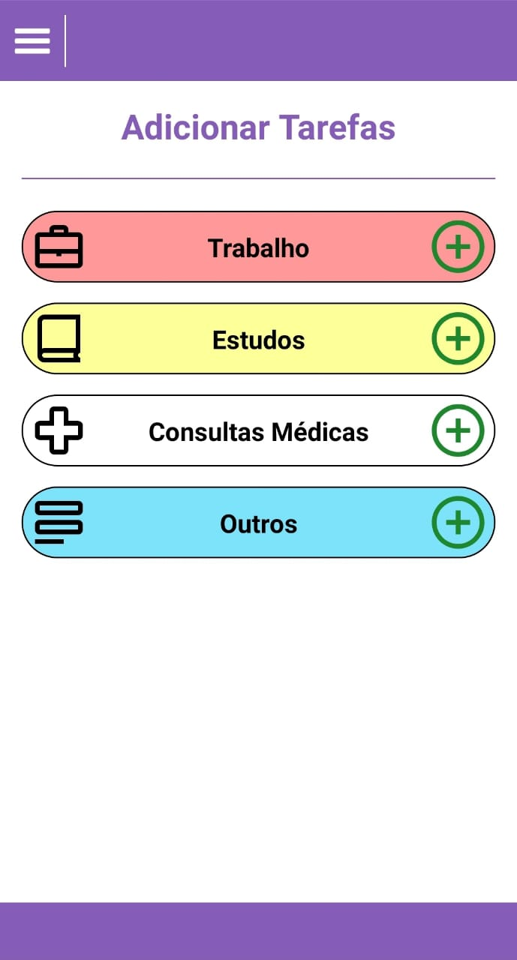
Fonte: elaborada pela autora

Como dito anteriormente, cada tela de cadastro de tarefa pode conter particularidades. A seguir são mostradas as possíveis particularidades de cada tela, como na Figura 27 – Nova Atividade Profissional, Figura 28 – Nova Atividade Acadêmica, Figura 29 – Nova Consulta Médica e Figura 30 – Outras Tarefas.

Figura 27- Nova Atividade Profissional
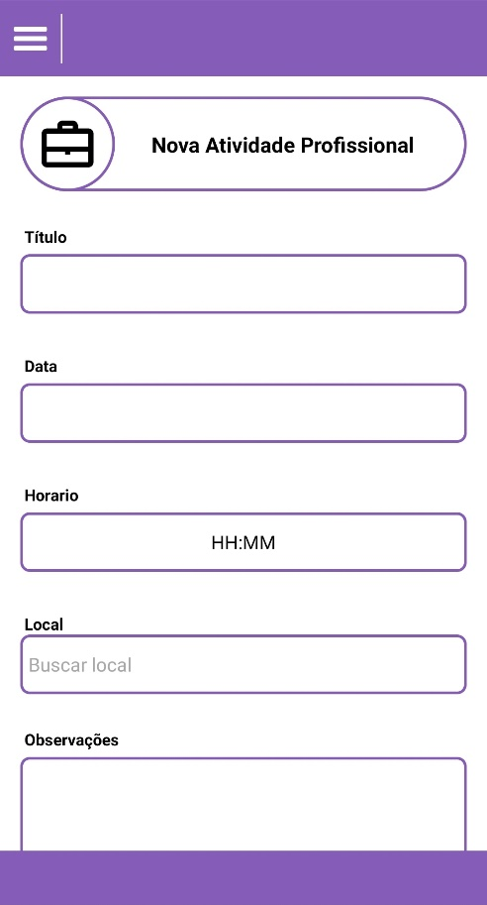
Fonte: elaborada pela autora

Figura 28- Nova Atividade Acadêmica
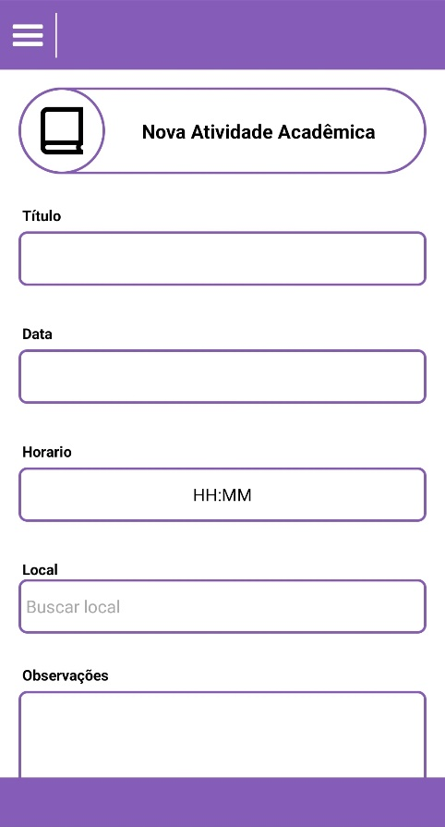
Fonte: elaborada pela autora

Figura 29- Nova Consulta Médica
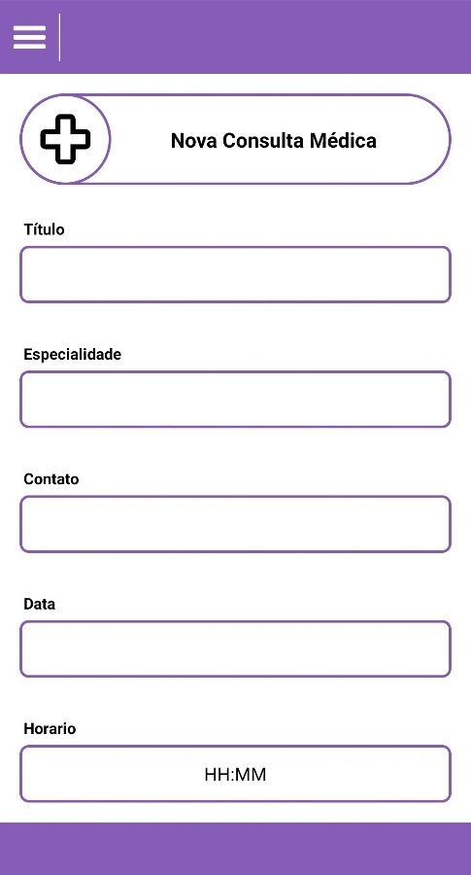
Fonte: elaborada pela autora

Figura 30- Nova Atividade Genérica
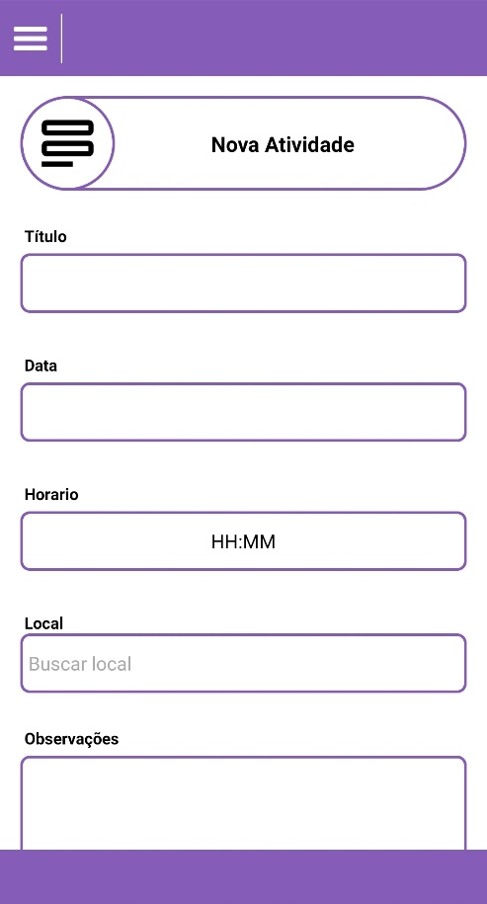
Fonte: elaborada pela autora

O campo de local é um campo opcional presente em todas as tarefas. O campo já autocompleta endereços via API do Google, e o próximo passo é redirecionar o usuário para o Google Maps com uma rota de GPS pronta.
Posteriormente, as tarefas cadastradas serão exibidas em forma de lista na sessão “Tarefas”, com seu respectivo título e ícone de categoria, em ordem de proximidade de data, conforme a Figura 31. É possível editar e apagar tarefas, bem como marcá-las como feitas.

Figura 31- Lista de Tarefas Atualizada
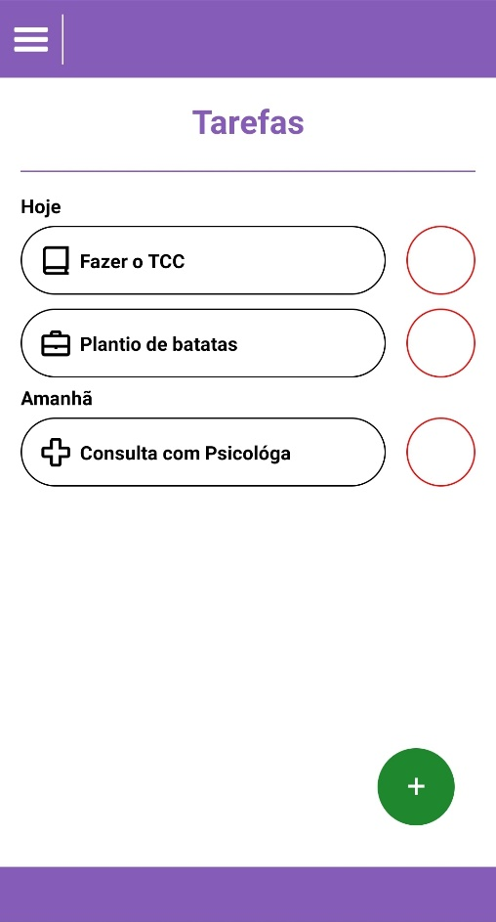
Fonte: elaborada pela autora

É possível também cadastrar um medicamento de uso recorrente do paciente. A Figura 32 mostra a tela e os campos disponíveis para registro. Este processo visa auxiliar o paciente não apenas no sentido do envio de notificações no horário do uso dos medicamentos, mas também calcula quando a próxima caixa deverá ser comprada com base nos campos de periodicidade, uso, data de compra e quantidade de comprimidos por caixa, buscando enviar alertas ao paciente, buscando evitar que este fique sem sua medicação.

Figura 32- Cadastro de Medicamento
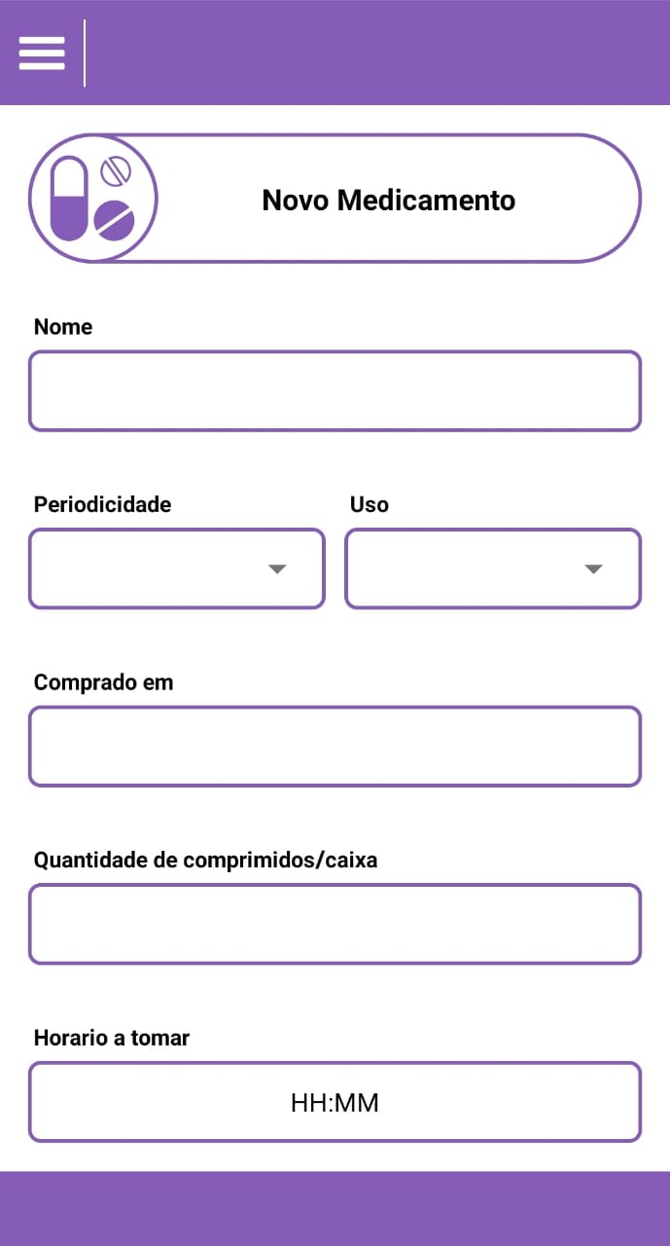
Fonte: elaborada pela autora

Após o cadastro do medicamento, conforme mostra a Figura 33, estes serão exibidos em forma de lista, mostrando informações básicas juntamente com um contador que representa em quantos dias o medicamento terá que ser reposto. É possível editar e apagar medicamentos.

Figura 33- Lista de Medicamentos
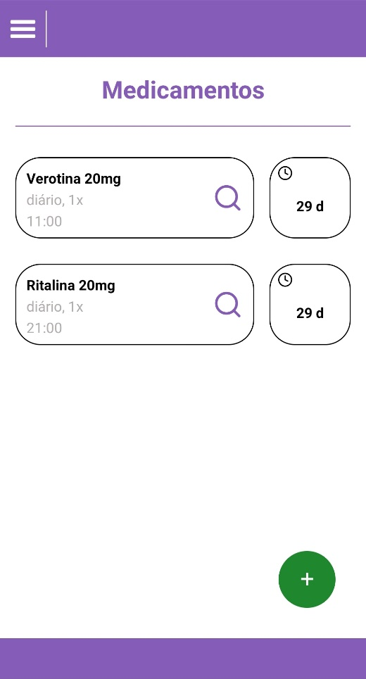
Fonte: elaborada pela autora

É possível ao paciente registrar seu humor diário, como mostra a Figura 34. O usuário poderá selecionar um dos marcadores que melhor se encaixe em seu humor atual, adicionar um comentário e salvar.

Figura 34- Marcadores de Humor
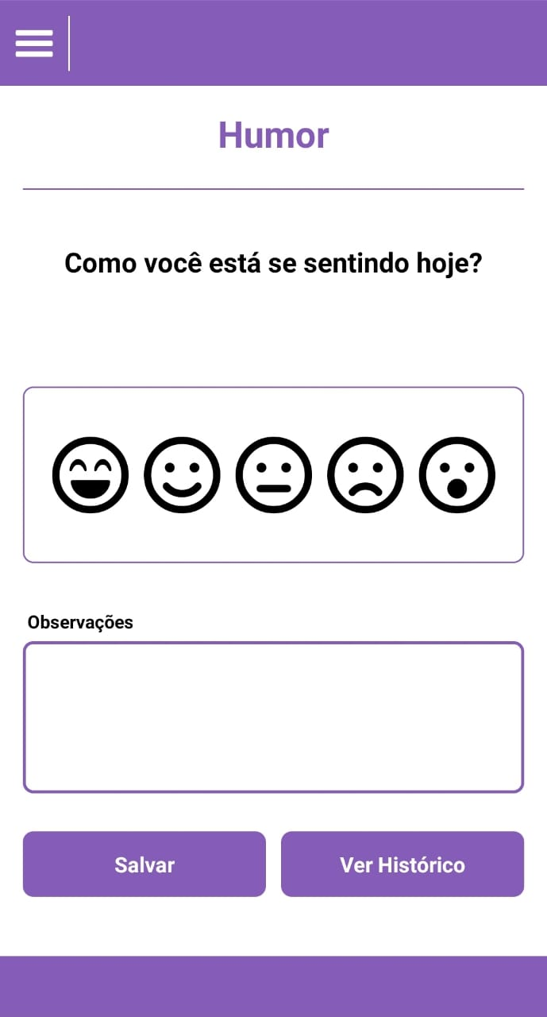
Fonte: elaborada pela autora

Selecionando o botão histórico de humor, o paciente poderá ver todos os seus registros. Esta funcionalidade foi pensada com o intuito de possivelmente auxiliar o paciente em suas sessões de terapia psicológica/psiquiátrica, conforme mostra a Figura 35, facilitando relatar a seu terapeuta suas emoções e as razões para estas, que podem acabar sendo esquecidas pelo paciente TDAH.

Figura 35- Histórico de Humor
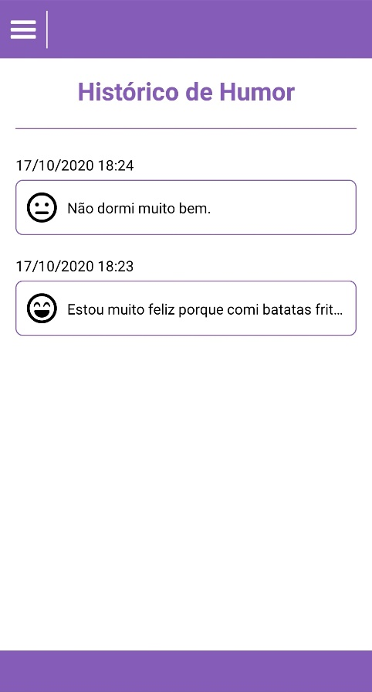
Fonte: elaborada pela autora

validação
Após finalizada a versão inicial do aplicativo, este foi disponibilizado na Play Store, loja de aplicativos do Google para dispositivos Android. Voluntários de todas as faixas etárias, pacientes TDAH ou pessoas relacionadas a pacientes com o transtorno, testaram o aplicativo pelo período de três semanas.
Para a coleta de feedback dos usuários do aplicativo, foi utilizada a ferramenta Formulários Google, elaborando um questionário para que pudessem elucidar suas impressões, considerações ou sugestões. Como dito anteriormente, a faixa etária dos usuários varia, entretanto, conforme a Figura 36, podemos perceber que a maior parte se encontra na faixa dos 25-30 anos, o que pode ser um indicativo de que o aplicativo tem mais relevância para pacientes em idade onde comumente trabalho e estudo se intersecionam.

Figura 36- Faixa etária dos usuários
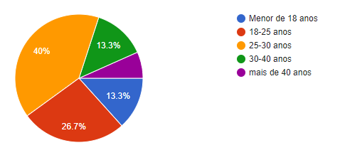
Fonte: Formulários Google

Como descrito no capítulo 5, o usuário tem a opção de utilizar o aplicativo como paciente TDAH ou como colaborador de um paciente um o transtorno. A Figura 37 mostra o percentual de pacientes e colaboradores que testaram o aplicativo.

Figura 37- Relação de Pacientes e Colaboradores dos usuários do aplicativo
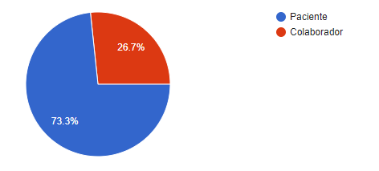
Fonte: Formulários Google

Em seguida, foi requisitada uma avaliação da interface do aplicativo, podendo o usuário avaliar com nota crescente de 1 a 5. Conforme mostra a Figura 38, 60% dos usuários deram nota 5, 33,3% deram nota 4 e 6,7% concederam nota 3.

Figura 38- Avaliação da interface do aplicativo
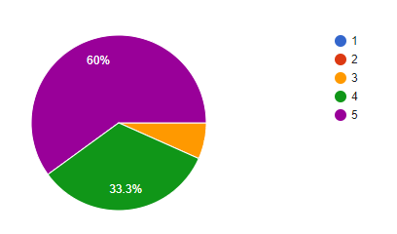
Fonte: Formulários Google

Os usuários puderam também avaliar o aplicativo no quesito acessibilidade, no sentido de abrangência a usuários com diferentes níveis de familiarização com aplicativos no geral. O resultado é demostrado na Figura 39.

Figura 39- Avaliação de acessibilidade do aplicativo
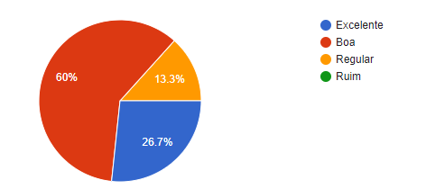
Fonte: Formulários Google

Foi requisitada também a avaliação dos usuários com respeito as funcionalidades disponíveis no aplicativo de forma geral, conforme mostra a Figura 40.

Figura 40- Avaliação das funcionalidades gerais do aplicativo
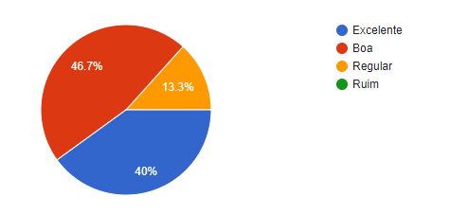
Fonte: Formulários Google

Em seguida foi pedida uma avaliação das funcionalidades específicas do aplicativo: função de colaboradores, funções de tarefas, função de medicamentos e função de marcadores de humor. Os resultados são demonstrados conforme a Figura 41.
Figura 41- Avaliação das funcionalidades específicas do aplicativo
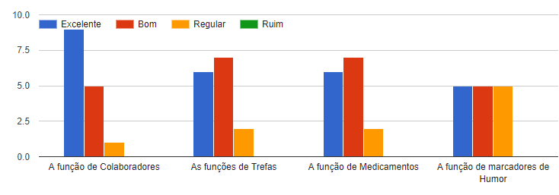
Fonte: Formulários Google

Em seguida, foi elencada uma pergunta de cunho descritivo sobre possíveis melhorias no aplicativo. Apesar do baixo engajamento nesta parte, conforme mostra a Figura 42, com apenas três respostas, é possível ter uma nova percepção a respeito das necessidades dos usuários.
Figura 42- Sugestões de melhoria para o aplicativo
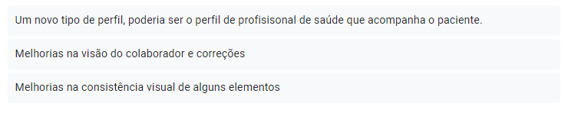
Fonte: Formulários Google

Foram feitos questionamentos a respeito da continuidade do uso do aplicativo por parte dos usuários. Apesar da maior parte das respostas ser positiva, conforme mostra a Figura 43, alguns usuários manifestaram a necessidade de novas funcionalidades ou melhorias.

Figura 43- Possível continuidade de uso do aplicativo
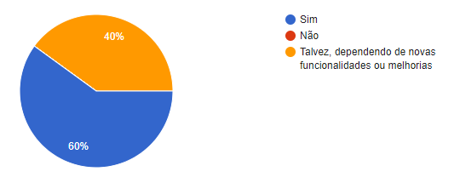
Fonte: Formulários Google

Por fim, foi feita a pergunta aos usuários a respeito da relevância e diferencial do aplicativo TIR em relação a outros aplicativos disponíveis. Conforme mostra a Figura 44, 86,7% das respostas foram positivas, mas novamente pode-se perceber a possibilidade de novas funcionalidades.

Figura 44- Pergunta sobre a relevância e diferencial do TIR em relação a outros aplicativos do mesmo nicho
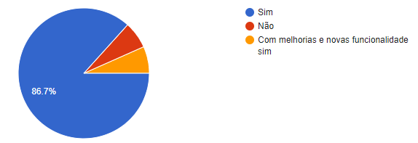
Fonte: Formulários Google

Considerações Finais
Levando em consideração os desafios de pessoas com TDAH, observando-se os resultados positivos de ferramentas tecnológicas e aplicativos como tecnologias de auxílio ao tratamento, visando uma abordagem multidisciplinar, envolvendo aspectos da psicologia da computação, constatou-se que existe demanda para a elaboração de um aplicativo de auxílio para plataformas Android.
O Aplicativo TIR foi elaborado buscando suprir essa necessidade, observando os pontos positivos e negativos de aplicativos similares. Para elaborar tal aplicação, novos recursos foram utilizados, observando as métricas e metodologias de trabalhos anteriores e visando trazer mais uma opção de auxílio gratuita a pacientes, familiares, terapeutas e professores.
Ao final do presente trabalho, pode-se perceber que ainda existem melhorias a serem feitas no intuito de cobrir mais necessidades de um paciente TDAH, correções visuais e pequenos bugs encontrados na fase de testes, bem como a eventual disponibilidade para dispositivos iOS. O ano de 2020 foi complicado em vários aspectos, e entre eles, a realização de testes mais aprofundados como desejado. Entretanto, conforme coleta de feedback dos pacientes TDAH, pode-se considerar que o TIR já é um aplicativo de auxílio diferenciado em relação a outros aplicativos do mesmo nicho e com potencial de expansão, podendo ser posteriormente ser disponibilizado para dispositivos iOS e complementando suas funcionalidades.

Referências Bibliográficas
ABDA. TDAH É UMA DOENÇA INVENTADA? | Associação Brasileira do Déficit de Atenção. [s. l.], 2010. Disponível em: https://tdah.org.br/tdah-e-uma-doenca-inventada/. Acesso em: 30 maio. 2020.

Ambar Eldaron. . [s. l.], 2020. Disponível em: https://www.ambar-eldaron.com/english/. Acesso em: 17 out. 2020.

BEATRIZ SILVA, Ana B. MENTES INQUIETAS. [S. l.: s. n.]. Disponível em: http://groups.google.com/group/digitalsource. Acesso em: 30 maio. 2020.

Brain Blood Flow Differences May Provide Neural Basis for ADHD - Psychiatry Advisor. . [s. l.], [s. d.]. Disponível em: https://www.psychiatryadvisor.com/home/topics/adhd/brain-blood-flow-differences-may-provide-neural-basis-for-adhd/. Acesso em: 30 maio. 2020

CHOO, Kelly. CogoLand: A Home-Based Brain-Training Game to Help ADHD Children. [s. l.], 2019. Disponível em: https://www.neeuro.com/imh-duke-nus-and-neeuro-pilot-home-based-brain-training-game-to-help-children-with-adhd/. Acesso em: 6 jun. 2020.

DEAN, B. Father of ADHD calls himself a liar. [s. l.], 2009. Disponível em: https://www.wnd.com/2013/05/father-of-adhd-calls-himself-a-liar/. Acesso em: 26 nov. 2020.

DOYLE, Amanda. Best ADHD Apps of 2019. [s. l.], 2019. Disponível em: https://www.healthline.com/health/adhd/top-iphone-android-apps. Acesso em: 6 jun. 2020.

EISENBERG, Leon. Commentary with a Historical Perspective by a Child Psychiatrist: When “ADHD” Was the “Brain-Damaged Child”. JOURNAL OF CHILD AND ADOLESCENT PSYCHOPHARMACOLOGY, [S. l.], v. 17, n. 3, 2007. Disponível em: https://doi.org/10.1089/cap.2006.0139. Acesso em: 30 maio. 2020.

FLIPPIN, Royce. Hyperfocus and the ADHD Brain: Intense Fixation with ADD. [s. l.], 2020. Disponível em: https://www.additudemag.com/understanding-adhd-hyperfocus/. Acesso em: 30 maio. 2020.

FURUKAWA, E. et al. Abnormal striatal BOLD responses to reward anticipation and reward delivery in ADHD. PLoS ONE, [S. l.], v. 9, n. 2, p. e89129, 2014. Disponível em: https://doi.org/10.1371/journal.pone.0089129. Acesso em: 7 mar. 2020.

GALDINO, L. A tecnologia no auxílio ao tratamento de crianças com TDAH. [s. l.], 2015. Disponível em: https://theoricablog.wordpress.com/2015/02/17/a-informatica-para-auxiliar-o-tratamento-com-as-criancas-com-tdah/. Acesso em: 10 mar. 2020.

GOLD, Jodi. ADHD and Video Games: Pros and Cons - YouTube. [s. l.], 2019. Disponível em: https://www.youtube.com/watch?v=ZZ2AFteUgMc. Acesso em: 6 jun. 2020.

GRACHER, K. Será o Transtorno de Déficit de Atenção e Hiperatividade (TDHA) uma grande farsa?. [s. l.], [s. d.]. Disponível em: https://universoracionalista.org/sera-o-transtorno-de-deficit-de-atencao-e-hiperatividade-tdha-uma-grande-farsa/. Acesso em: 26 nov. 2020.

GREEN, David B. 1922: The psychiatrist who did not, repeat did not, deny ADHD is born - Jewish World - Haaretz.com. [s. l.], [s. d.]. Disponível em: https://www.haaretz.com/jewish/.premium-1922-a-father-of-autism-study-is-born-1.5421768. Acesso em: 30 maio. 2020.

IAMARINO, Átila. Déficit de Atenção. Nerdologia, 2017. Disponível em: < https://www.youtube.com/watch?v=5J2Tiae77AM>. Acesso em: 12 mar. 2020.

IPDA. Sintomas e tipos do TDAH. [s. l.], [s. d.]. Disponível em: https://dda-deficitdeatencao.com.br/tdah-sintomas.html. Acesso em: 23 maio. 2020.

KRAIN, Amy L.; CASTELLANOS, F. Xavier. Brain development and ADHD. Clinical Psychology Review, [S. l.], 2006. Disponível em: https://doi.org/10.1016/j.cpr.2006.01.005

Laboratório sueco cria aplicativo para transtorno de atenção e hiperatividade. [s. l.], 2017. Disponível em: https://ru.ucpel.edu.br/2017/03/laboratorio-sueco-cria-aplicativo-para-transtorno-de-atencao-e-hiperatividade/. Acesso em: 7 mar. 2020.

LANGE, Klaus W. et al. The history of attention deficit hyperactivity disorder. ADHD Attention Deficit and Hyperactivity Disorders, [S. l.], v. 2, n. 4, p. 241–255, 2010. Disponível em: https://doi.org/10.1007/s12402-010-0045-8

LOPES, Regina Maria Fernandes; NASCIMENTO, Roberta Fernandes Lopes do; BANDEIRA, Denise Ruschel. Avaliação do transtorno de déficit de atenção / hiperatividade em adultos (TDAH): uma revisão de literatura. Aval. psicol, [S. l.], v. 4, n. 1, p. 65–74, 2005.

ORTEGA, Rodrigo Pérez. Under-Diagnosed and Under-Treated, Girls With ADHD Face Distinct Risks | Discover Magazine. [s. l.], 2020. Disponível em: https://www.discovermagazine.com/mind/under-diagnosed-and-under-treated-girls-with-adhd-face-distinct-risks. Acesso em: 31 maio. 2020.

PALMER, Erica D.; FINGER, Stanley. An early description of ADHD (Inattentive subtype): Dr Alexander Crichton and “mental restlessness” (1798). Child Psychology and Psychiatry Review, [S. l.], 2001. Disponível em: https://doi.org/10.1017/s1360641701002507

PINHEIRO, C. TDAH: Aplicativo ajuda o cotidiano de quem sofre com o transtorno. [s. l.], 2017. Disponível em: https://bebe.abril.com.br/desenvolvimento-infantil/tdah-aplicativo-ajuda-cotidiano-quem-sofre-transtorno/. Acesso em: 7 mar. 2020.

PSIOUS. Virtual Reality: a new therapy for ADHD. [s. l.], [s. d.]. Disponível em: https://psious.com/virtual-reality-a-new-therapy-for-adhd/. Acesso em: 7 mar. 2020.

PROVDANOV, C. C.; FREITAS, E. C. De. Metodologia do trabalho científico: métodos e técnicas da pesquisa e do trabalho acadêmico. [s.l: s.n.]. Disponível em: <http://www.feevale.br/Comum/midias/8807f05a-14d0-4d5b-b1ad-1538f3aef538/E-book Metodologia do Trabalho Cientifico.pdf>

ROTTA, N. T.; FILHO, C. A. B.; DE SOUZA BRIDI, F. Neurologia e Aprendizagem: Abordagem Multidisciplinar. 1. ed. Porto Alegre: Artmed Editora Ltda, 2016. 381 p. v. 1. ISBN 978-85-8271-268-9.

RUBIA, Katya; ALEGRIA, Analucia; BRINSON, Helen. Imaging the ADHD brain: Disorder-specificity, medication effects and clinical translation. Expert Review of Neurotherapeutics, [S. l.], v. 14, n. 5, p. 519–538, 2014. Disponível em: https://doi.org/10.1586/14737175.2014.907526

Sintomas e tipos do TDAH. . [s. l.], [s. d.]. Disponível em: https://dda-deficitdeatencao.com.br/tdah-sintomas.html. Acesso em: 23 maio. 2020.

